- 估价项目名称：

北京市大兴区瀛海镇YZ00-0803-2013A、2013B地块F81绿隔产业用地（建设共有产权房）项目同地段、同品质普通商品住房市场价格评估

- 估价委托人

北京市大兴区保障性住房建设投资有限公司

- 房地产估价机构：

北京康正宏基房地产评估有限公司

- 注册房地产估价师：

陈颖（注册号：1120060040）、叶凌（注册号：1119970111）

- 估价报告出具日期：

2020年3月20日

- 估价报告编号：

康正评字2020-1-0091-F01HDZC6号
致估价委托人函
北京市大兴区保障性住房建设投资有限公司：
受贵公司委托，我公司对北京市大兴区瀛海镇YZ00-0803-2013A、2013B地块F81绿隔产业用地（建设共有产权房）项目同地段、同品质普通商品住房市场价格评估进行了评估。
估价对象：估价对象所属项目位于北京市大兴区瀛海镇YZ00-0803-2013A、2013B地块，不动产权利人为“北京上瑞置业有限公司”。截至价值时点，该项目尚未开工建设。根据不动产权利人介绍及提供的《北京市集体经营性建设用地使用合同》、《关于集体建设用地区级统筹大兴区瀛海镇YZ00-0803-2013A、2013B地块项目核准的批复》[京大兴发改（核）（2019）66号]复印件、《不动产权证书》[京（2020）大不动产权第0000394号、0000400号] 复印件，本次估价对象所属项目出让集体经营性建设用地使用权面积（以下简称‘土地面积’）为47891.78平方米，所属项目地上总规划建筑面积108059平方米。本次估价对象为北京市大兴区瀛海镇YZ00-0803-2013A、2013B地块F81绿隔产业用地（建设共有产权房）全部地上住宅用房，根据不动产权利人介绍及项目公示信息，共1096套共有产权住房。
估价对象标准房屋为共有产权住房项目同地段、同品质普通商品住房，其具体标准按照共有产权住房项目的户型、面积、朝向、装修即设备等因素综合设定。
估价目的：北京上瑞置业有限公司拟将位于北京市大兴区瀛海镇YZ00-0803-2013A、2013B地块F81绿隔产业用地（建设共有产权房）共计1096 套新建普通商品住房以共有产权住房的形式向符合北京市住房申购条件的家庭出售，根据《北京市共有产权住房管理暂行办法》[京建法〔2017〕16 号]有关规定，北京市大兴区保障性住房建设投资有限公司特委托北京康正宏基房地产评估有限公司对该共有产权住房项目同地段、同品质普通商品住房的市场价格评估，为确定共有产权份额提供参考依据。
价值时点：2020年3月9日（依据实际现场勘查日确定）
价值类型：根据《房地产估价规范》【GB/T 50291-2015】、国家现行有关标准规定和项目的具体要求，本次评估采用市场价值标准。根据《房地产估价基本术语标准》【GB/T 50899-2013】，市场价值是经适当营销后，由熟悉情况、谨慎行事且不受强迫的交易双方，以公平交易方式在价值时点自愿进行交易的金额。
本次评估的价格是估价对象在价值时点2020年3月9日在假设及限制条件下的市场价格，包括房屋建筑物及其分摊土地使用权价格。估价对象用途为住宅，土地取得方式为出让，出让集体经营性建设用地使用权剩余土地使用年限为69.6年的房地产市场价值。
估价方法：本次评估采用的估价方法为比较法。
估价结果：评估专业人员根据估价的目的，按照估价的程序，采用科学的估价方法，在认真分析现有资料的基础上，通过仔细测算和认真分析各种影响房地产价格的因素，确定估价对象在价值时点的房地产评估价值，详见估价结果一览表。（币种：人民币）
估价结果一览表
估价对象及结果
估价对象共有产权住房同地段、同品质普通商品住房价格 | 销售均价  （元/平方米） | 评估单价  （元/平方米） | 建议购房人产权份额（不低于） | 建议政府产权份额
估价对象共有产权住房同地段、同品质普通商品住房价格 | 29000 | 36719 | 80% | 20%
购房人产权份额的确定：
依据《北京市共有产权住房管理暂行办法》【京建法[2017]16号】第十八条规定：购房人产权份额，参照项目销售均价占同地段、同品质普通商品住房价格的比例确定。估价对象共有产权住房销售均价为29000元/平方米，评估得出的同地段、同品质普通商品住房价格为36719元/平方米。因此，计算出的购房人产权份额为78.98%（29000÷36719=78.98%）。
综上，按照“购房人产权份额比例每5%或10%为一个档位间隔，可按靠近档位就高的原则确定”，建议估价委托人确认该共有产权住房项目购房人产权份额不低于80%。
补充说明：
评估专业人员调查了估价对象周边区域的中海寰宇时代、中国铁建花语府金郡、瀛海府、金华园、辰翰府、瀛海家园融园、瀛海家园和园、永旭嘉园、龙湖天琅、兴海园、三槐家园、玉璟园、紫宸苑等商品房住宅小区的销售价格情况，如下表：
区域住宅 | 商品住宅销售均价（元/平方米） | 备注
中海寰宇时代 | 52449 | 一手房，2019年12月开盘
中国铁建花语府金郡 | 66000 | 一手房，2017年5月开盘
瀛海府 | 52449 | 一手房，2018年7月开盘
金华园 | 30000-36000 | 二手房，建成于2000年
辰翰府 | 40000-45000 | 二手房，建成于2009年
瀛海家园融园 | 30000-40000 | 二手房，建成于2014年
瀛海家园和园 | 30000-40000 | 二手房，建成于2014年
永旭嘉园 | 35000-40000 | 二手房，建成于2015年
龙湖天琅 | 62000-79000 | 二手房，建成于2016年-2018年
兴海园 | 32000-40000 | 二手房，建成于1995年-2004年
三槐家园 | 32000-40000 | 二手房，建成于2011年
玉璟园 | 35000-45000 | 二手房，建成于2005年
紫宸苑 | 40000-45000 | 二手房，建成于2016年
数据来源：链家在线、房天下
截至价值时点，大兴区已经确定共有产权销售均价并启动申购的项目和份额如下：
序号 | 项目名称 | 套数 | 销售均价（元/平方米） | 购房人产权份额
1 | 兴念雅苑 | 584 | 29000 | 60%
2 | 四季盛景园 | 2224 | 29000 | 80%
3 | 国瑞·瑞福园 | 301 | 29000 | 60%

估价对象大兴区瀛海镇YZ00-0803-2013A、2013B地块F81绿隔产业用地（建设共有产权房）全部地上住宅用房为共有产权住房项目，共1096 套新建普通商品住房，销售均价为29000元/平方米，评估得出的同地段、同品质普通商品住房价格为36719元/平方米。因此，计算出的购房人产权份额为78.98%，按照“购房人产权份额比例每5%或10%为一个档位间隔，可按靠近档位就高的原则确定”，建议估价委托人确认该共有产权住房项目购房人产权份额不低于80%。与同区域已确定共有产权销售均价并启动申购的项目和份额的项目在形式上较为类似，份额比例上客观反映了本区域此类项目共有产权份额水平。估价对象与同区域已确定共有产权销售均价并启动申购的项目在份额比例上可以做为参考依据。

特别提示：
本估价结果同时受本报告正文中“估价的假设和限制条件”限制。

顺致
商祺

北京康正宏基房地产评估有限公司
法定代表人：

二〇二〇年三月二十日

目 录
估价师声明 8
估价假设和限制条件 9
估 价 结 果 报 告 13
一、估价委托人 13
二、房地产估价机构 13
三、估价目的 13
四、估价对象 13
五、价值时点 22
六、价值类型 22
七、估价原则 22
八、估价依据 23
九、估价方法 24
十、估价结果 26
十一、参与本次估价工作的评估专业人员 28
十二、实地查勘期 29
十三、估价作业期 29
估 价 技 术 报 告 30
一、估价对象描述与分析 30
（一）实物状况分析 30
（二）权益状况分析 34
（三）区位状况分析 36
二、市场背景描述与分析 38
三、最高最佳利用分析 48
四、估价方法适用性分析 49
五、估价测算过程 51
六、估价结果确定 67
附 件 70

- 《估价委托书》复印件
- 估价对象所在位置示意图
- 估价对象实地查勘情况和相关照片
- 《北京市集体经营性建设用地使用合同》
- 地价款缴纳凭证复印件
- 《关于集体建设用地区级统筹大兴区瀛海镇YZ00-0803-2013A、2013B地块项目核准的批复》[京大兴发改（核）（2019）66号]复印件
- 《不动产权证书》[京（2020）大不动产权第0000394号、0000400号] 复印件
- 估价委托人《营业执照（副本）》复印件
- 不动产权利人《营业执照（副本）》复印件
- 房地产估价机构《营业执照（副本）》复印件
- 估价机构资质证书复印件
- 评估专业人员执业证书复印件

估价师声明

注册房地产估价师郑重声明：

（一）注册房地产估价师在本估价报告中对事实的说明是真实的和准确的，没有虚假记载、误导性陈述和重大遗漏。

（二）本估价报告中的分析、意见和结论是注册房地产估价师独立、客观、公正的专业分析、意见和结论，但受到本估价报告中已说明的估价假设和限制条件的限制。

（三）注册房地产估价师与估价报告中的估价对象没有现实或潜在的利益，与估价委托人及估价利害关系人没有利害关系，也对本估价报告中的估价对象、估价委托人及估价利害关系人没有偏见。

（四）依据注册房地产估价师依照中华人民共和国国家标准《房地产估价规范》、《房地产估价基本术语标准》、《北京市共有产权住房管理暂行办法》[京建法[2017]16号]、参照《北京市共有产权住房价格评估技术指引（试行）》[北估秘[2018]012号]以及相关房地产估价专项标准进行估价工作，撰写本估价报告。

（五）本报告估价结果仅作为估价委托人在本次估价目的下使用，不得做其他用途。未经本估价机构书面同意，本报告的全部或任何一部分均不得向估价委托人、报告使用者、报告审查部门之外的单位和个人提供，也不得以任何形式公开发表。

（六）本评估报告由北京康正宏基房地产评估有限公司负责解释。

估价假设和限制条件
（一）本次估价的一般假设
1.在价值时点的房地产市场为公开、平等、自愿的交易市场。
2.本次评估设定估价对象的出让国有建设用地使用权和在建建筑物开发建设权均为合法方式取得，并支付相关税费，估价对象能够正常上市交易。
3.评估专业人员已对估价委托人、不动产权利人所提供的、本报告所依据的估价对象的权属以及其他相关资料进行了检查，无理由怀疑其合法性、真实性、准确性和完整性。本次评估设定不动产权利人提供的资料合法、属实，并且提供了与本次评估有关的所有资料，没有保留及隐瞒。
4.本报告以估价对象《北京市集体经营性建设用地使用合同》复印件、《关于集体建设用地区级统筹大兴区瀛海镇YZ00-0803-2013A、2013B地块项目核准的批复》[京大兴发改（核）（2019）66号]复印件、《不动产权证书》[京（2020）大不动产权第0000394号、0000400号] 复印件为依据，且以上述证件复印件中的条件在估价报告使用期限内无重大变化为前提。
5.本次评估以估价对象能够按照规划设计条件及施工计划完成施工、竣工验收并交付使用，最终取得单独的《不动产权证书》为假设前提。
6. 共有产权住房项目同地段、同品质普通商品住房的价格采取标准房屋价格进行评估，标准房屋建造和装修标准以被委托的共有产权住房项目房屋相应标准为准。标准房屋是指参照共有产权住房项目的户型、面积、朝向、装修即设备等因素所设定的具有代表性的房屋标准状况。
7.评估专业人员对估价对象及其周边环境进行了一般性查勘，并对房屋安全以及环境污染等影响估价对象价值的重大因素给予了关注，在无理由怀疑估价对象存在隐患且无相应的专业机构进行鉴定、检测的情况下，设定估价对象能够正常安全使用。
8.任何有关估价对象的运作方式、程序符合国家、地方的有关法律、法规。
9.经国务院批准，自2016年5月1日起，在全国范围内全面推开营业税改征增值税试点，建筑业、房地产业、金融业、生活服务业等全部营业税纳税人，纳入试点范围，由缴纳营业税改为缴纳增值税。增值税与营业税的计算方式不同：营业税直接依据销售额乘以税率计算应纳税额，而增值税按销售额乘以税率计算出销项税额后，还要扣减成本费用中的进项税额，才是最终的应纳税额；增值税的计税销售额为不含税销售额，而营业税的计税销售额为含税销售额。涉及税制转换和政策调整，较为复杂。总体上看，纳税人的税收负担一般都有不同程度的下降。根据估价目的、报告使用用途及必要性原则要求，本报告采纳简易计税方法记取增值税进行测算。
10.本次估价结果未考虑国家宏观政策发生重大变化以及遇有自然力和其他不可抗力对估价结果的影响。
11.估价结果未考虑估价对象及其运营企业已承担的债务、或有债务及经营决策失误或市场运作失当对其价值的影响。
（二）未定事项假设
截至价值时点，估价对象已签订《北京市集体经营性建设用地使用合同》，并已取得《关于集体建设用地区级统筹大兴区瀛海镇YZ00-0803-2013A、2013B地块项目核准的批复》[京大兴发改（核）（2019）66号]、《不动产权证书》[京（2020）大不动产权第0000394号 、0000400号] 。截至报告出具日，不动产权利人已提供《北京市集体经营性建设用地使用合同》复印件、《关于集体建设用地区级统筹大兴区瀛海镇YZ00-0803-2013A、2013B地块项目核准的批复》[京大兴发改（核）（2019）66号]复印件、《不动产权证书》[京（2020）大不动产权第0000394号、 0000400号]复印件，尚未提供YZ00-0803-2013A、2013B地块具体规划条件说明。本次评估对估价对象建筑规模、建筑结构、设施设备、空间布局等以不动产权利人提供的《北京市集体经营性建设用地使用合同》复印件为假设前提。
（三）背离事实假设
截至价值时点，估价对象尚未开工。依据本次评估目的及要求，同时鉴于该共有产权项目同地段普通商品住房以现房形式为主，本次评估设定估价对象于价值时点已完成开发建成，并具备竣工验收和交付、使用条件。
（四）不相一致假设
无不相一致假设。
（五）依据不足假设
1.截至本评估报告出具之日，不动产权利人未能提供《北京市集体经营性建设用地使用合同》、《关于集体建设用地区级统筹大兴区瀛海镇YZ00-0803-2013A、2013B地块项目核准的批复》[京大兴发改（核）（2019）66号]、《不动产权证书》[京（2020）大不动产权第0000394号、 0000400号]原件供估价人员核对。本次评估以不动产权利人提供的《北京市集体经营性建设用地使用合同》复印件、《关于集体建设用地区级统筹大兴区瀛海镇YZ00-0803-2013A、2013B地块项目核准的批复》[京大兴发改（核）（2019）66号]复印件、《不动产权证书》[京（2020）大不动产权第0000394号、0000400号]复印件与原件一致为估价的假设前提。

2.《北京市共有产权住房价格评估技术指引（试行）》[北估秘（2018）012号]自2018年8月1日起实施，有效期为1年。截至价值时点，此指引已失效，暂未更新修订。故本次评估参照《北京市共有产权住房价格评估技术指引（试行）》[北估秘（2018）012号]以及相关房地产估价专项标准进行估价工作，撰写本估价报告。
（六）估价报告使用限制
1.使用范围：本估价报告只能由估价报告载明的报告使用者使用，且只能用于本报告载明的唯一估价目的和用途。
2.估价委托人或者本估价报告使用人应按照法律规定和估价报告载明的使用范围使用本估价报告。估价委托人或者估价报告使用人违反前述规定使用本估价报告的，估价机构和评估专业人员不承担责任。
3.除估价委托人、估价委托合同中约定的其他估价报告使用人和法律、行政法规规定的估价报告使用人之外，其他任何机构和个人不能成为估价报告的使用人。
4.估价报告使用人应当正确理解估价结论。估价结论不等同于估价对象可实现价格，估价结论不应当被认为是对估价对象可实现价格的保证。
5.本报告评估目的是为估价委托人确定估价对象所属项目共有产权住宅用途房地产政府产权份额提供参考依据，不做其他评估目的之用。如果估价对象的评估条件或目的发生变化，需重新进行评估。
6.本报告估价结果为价值时点下设定估价对象土地已取得规划条件、建筑物在设定于价值时点已完成开发建成、并具备竣工验收和交付的使用条件下的房地产正常市场价值，如估价对象规划用途、建筑面积或建筑物使用状况发生变化，估价结果需要做相应的调整直至重新评估。
7.不动产权利人应对其提供资料的真实性、完整性和合法性负责。如因资料失实或资料提供人有所隐匿而导致估价结果失真，估价机构不承担相应的责任。
8.本估价报告中数据全部采用电算化连续计算得出，由于在报告中计算的数据均按四舍五入保留两位小数或取整，故可能出现个别等式左右不完全相等的情况，但不影响计算结果及最终评估结论的准确性。
9.本估价报告在估价机构盖章和注册房地产估价师签字的条件下有效。
10.本估价报告自出具日起壹年内有效。（即2020年3月20日至2021年3月19日）

估 价 结 果 报 告

一、估价委托人
名称：北京市大兴区保障性住房建设投资有限公司
住所：北京市大兴区兴政街29号

二、房地产估价机构
受托机构：北京康正宏基房地产评估有限公司
资质级别：壹级
资格证书号：建房估备字[2013]081号
有效期限：2019年9月17日至2022年9月16日
注册地址：北京市丰台区芳城园一区16号楼2层2门配套公建01
法定代表人：齐宏
联 系 人：叶凌
联系电话：010-82253558-221

三、估价目的
北京上瑞置业有限公司拟将位于北京市大兴区瀛海镇YZ00-0803-2013A、2013B地块F81绿隔产业用地（建设共有产权房）共计1096 套新建普通商品住房以共有产权住房的形式向符合北京市住房申购条件的家庭出售，根据《北京市共有产权住房管理暂行办法》[京建法〔2017〕16 号]有关规定，北京市大兴区保障性住房建设投资有限公司特委托北京康正宏基房地产评估有限公司对该共有产权住房项目同地段、同品质普通商品住房的市场价格评估，为确定共有产权份额提供参考依据。

四、估价对象
（一）估价对象范围
本次评估估价对象为北京市大兴区瀛海镇YZ00-0803-2013A、2013B地块F81绿隔产业用地（建设共有产权房）的共有产权住房用途房地产。
（二）估价对象基本状况
估价对象位于北京市大兴区瀛海镇YZ00-0803-2013A、2013B地块F81绿隔产业用地（建设共有产权房），不动产权利人为“北京上瑞置业有限公司”，截至价值时点，该项目尚未开工建设。根据不动产权利人介绍及提供的《北京市集体经营性建设用地使用合同》复印件、《关于集体建设用地区级统筹大兴区瀛海镇YZ00-0803-2013A、2013B地块项目核准的批复》[京大兴发改（核）（2019）66号]复印件、《不动产权证书》[京（2020）大不动产权第0000394号、0000400号] 复印件，本次估价对象所属项目土地面积为47891.78平方米，地上总规划建筑面积108059平方米。本次估价对象为北京市大兴区瀛海镇YZ00-0803-2013A、2013B地块F81绿隔产业用地（建设共有产权房）全部地上住宅用房，共1096套共有产权住房。
（三）权益状况分析
1.土地权益状况
估价对象所属项目位于北京市大兴区瀛海镇YZ00-0803-2013A、2013B地块，土地为集体经营性建设用地，土地所有权归集体所有；土地用途为F81绿隔产业用地（建设共有产权房）。根据不动产权利人介绍及提供的《北京市集体经营性建设用地使用合同》复印件、《关于集体建设用地区级统筹大兴区瀛海镇YZ00-0803-2013A、2013B地块项目核准的批复》[京大兴发改（核）（2019）66号]复印件、《不动产权证书》[京（2020）大不动产权第0000394号、0000400号] 复印件，估价对象所属宗地面积为55608.036平方米，出让宗地面积为47891.78平方米，地上总规划建筑面积108059平方米。其中YZ00-0803-2013A、2013B地块建设共有产权住房用地面积41591.78平方米。该项目的土地使用权由北京上瑞置业有限公司以挂牌出让方式取得，并于2019年9月26日签订了《北京市集体经营性建设用地使用合同》，详情见下表：

北京市集体经营性建设用地使用合同
合同编号 | ——
电子监管号 | ——
签订日期 | 2019年9月26日
出让方 | 北京兴福集地资产管理有限公司
受让方 | 北京上瑞置业有限公司
宗地坐落 | 北京市大兴区瀛海镇区级统筹集体经营性建设用地地块内
宗地面积（平方米） | 55608.036
出让土地面积（平方米） | 47891.78
四至 | 东至瀛义街；南至瀛宏路；西至瀛隆街；北至瀛志路。
土地规划用途 | F81绿隔产业用地（建设共有产权房）
地价款情况 | 151283万元
出让宗地规划情况 | 建筑总面积108059平方米（不含地下面积），建筑容积率不高于2.5，建筑密度不高于30%，绿地率不低于30%
开竣工约定 | 约定2020年12月31日之前动工建设，2022年12月30日之前竣工
出让合同变更情况 | ——
估价对象出让地价款总额为151283万元，根据地价款缴纳凭证，北京上瑞置业有限公司已缴清上述地价款，不存在欠付地价款情况。
估价对象于2020年1月6日取得《不动产权证书》[京（2020）大不动产权第0000394号]，详情见下表：
不动产权证书
证号 | 京（2020）大不动产权第0000394号
权利人 | 北京上瑞置业有限公司
共有情况 | /
坐落 | 北京市大兴区瀛海镇区级统筹集体经营性建设用地地块内
不动产单元号 | 110115008001JB00501W00000000
权利类型 | 集体建设用地使用权
权利性质 | 出让
用途 | F81绿隔产业用地（建设共有产权房）
面积 | 22272.92平方米
使用期限 | 2019年10月19日起2089年10月18日止
权利其他状况 | ——

估价对象于2020年1月6日取得《不动产权证书》[京（2020）大不动产权第0000400号]，详情见下表：
不动产权证书
证号 | 京（2020）大不动产权第0000400号
权利人 | 北京上瑞置业有限公司
共有情况 | /
坐落 | 北京市大兴区瀛海镇区级统筹集体经营性建设用地地块内
不动产单元号 | 110115008001JB00500W00000000
权利类型 | 集体建设用地使用权
权利性质 | 出让
用途 | F81绿隔产业用地（建设共有产权房）
面积 | 25618.86平方米
使用期限 | 2019年10月19日起2089年10月18日止
权利其他状况 | ——

2.建筑物权益状况
估价对象所属项目出让宗地面积为47891.78平方米，地上总规划建筑面积108059平方米，其中YZ00-0803-2013A、2013B地块F81绿隔产业用地（建设共有产权房）规划建筑面积103979平方米，由北京上瑞置业有限公司开发建设。YZ00-0803-2013A、2013B地块F81绿隔产业用地（建设共有产权房）规划建设10栋共有产权住房住宅楼。根据不动产权利人介绍及评估专业人员现场勘查，估价对象尚未开工建设。
根据不动产权利人介绍并提供的《北京市集体经营性建设用地使用合同》复印件和项目公示信息，拟以共有产权形式供应的新建普通商品住房共计1096套。其楼栋规划设计情况如下表：
（转下页）

共有产权住房规划指标
地块 | 规划总建筑面积（㎡） | 共有产权住房建筑面积（㎡） | 建筑面积（㎡） |  | 套数（套）
 |  |  |  | 朝向 | 套数（套）
YZ00-0803-2013A、2013B | 184924（其中：地下76865、地上108059） | 103979 | 87.15 | 南北 | 180
YZ00-0803-2013A、2013B | 184924（其中：地下76865、地上108059） | 103979 | 89.29 | 南 | 360
YZ00-0803-2013A、2013B | 184924（其中：地下76865、地上108059） | 103979 | 89.32 | 南北 | 180
YZ00-0803-2013A、2013B | 184924（其中：地下76865、地上108059） | 103979 | 119.13 | 南北 | 172
YZ00-0803-2013A、2013B | 184924（其中：地下76865、地上108059） | 103979 | 88.81 | 南 | 171
YZ00-0803-2013A、2013B | 184924（其中：地下76865、地上108059） | 103979 | 115 | 西南 | 33
合计 | 184924 | 103979 | —— | —— | 1096
依据不动产权利人提供的《北京市集体经营性建设用地使用合同》复印件，所属项目应在2020年12月31日之前动工建设，预计2022年12月30日以前竣工。截至到价值时点，估价对象尚未开工建设。交付使用后预实行封闭式物业管理，人车分流，建筑密度不高于30%，绿地率不低于30%。依据估价目的，本次评估设定估价对象于价值时点已完成开发建设，并具备竣工验收和交付、使用条件。
3.他项权利设置
根据不动产权利人提供的《不动产权证书》[京（2020）大不动产权第0000394号、0000400号] 复印件，截至价值时点，估价对象未见抵押权登记，未见租赁权及地役权等他项权利登记。
- 实物状况分析
1.土地实物状况
（1）土地面积：根据不动产权利人提供的《不动产权证书》[京（2020）大不动产权第0000394号、0000400号] 复印件、《关于集体建设用地区级统筹大兴区瀛海镇YZ00-0803-2013A、2013B地块项目核准的批复》[京大兴发改（核）（2019）66号]复印件，估价对象土地面积为47891.78平方米。
（2）土地利用状况：根据不动产权利人介绍及评估专业人员现场勘查，估价对象尚未开工建设。场地呈规则形状，地势平坦，地面平整，水文状况良好，工程地质条件良好，无不良地质现象。估价对象在北京市现行基准地价体系中所属区片为居住类VIII-兴2，该用途级别平均容积率为1.5，估价对象YZ00-0803-2013A、2013B地块容积率为2.5。综上，该地块土地利用程度较好。
（3）土地开发程度：估价对象现状为场地平整，根据不动产权利人介绍，估价对象开发完成交付时拟达到的开发程度为“七通”（即通路、通电、通讯、通上水、通下水、通燃气、通热），保障程度高。
2.建筑物实物状况
估价对象为不动产权利人即“北京上瑞置业有限公司”开发建设的居住项目，截至价值时点，估价对象已签订《北京市集体经营性建设用地使用合同》，并已取得《关于集体建设用地区级统筹大兴区瀛海镇YZ00-0803-2013A、2013B地块项目核准的批复》[京大兴发改（核）（2019）66号]、《不动产权证书》[京（2020）大不动产权第0000394号、 0000400号] ，根据《北京市集体经营性建设用地使用合同》复印件、《关于集体建设用地区级统筹大兴区瀛海镇YZ00-0803-2013A、2013B地块项目核准的批复》[京大兴发改（核）（2019）66号]复印件、《不动产权证书》[京（2020）大不动产权第0000394号、0000400号] 复印件、项目公示信息，估价对象项目规划总建筑面积为184924平方米，其中共有产权住房规划建筑面积103979平方米。本次估价对象为YZ00-0803-2013A、2013B地块上10栋住宅楼，含6栋15层住宅楼、4栋11层（局部8层）住宅楼；1栋1层配套设施楼；1栋三层幼儿园，共计1096套共有产权住房。估价对象建筑类型为小高板，建筑结构均为钢混，项目住宅采用一梯四户及一梯两户两种单元模式，15层住宅楼采用一梯四户核心筒，其余住宅楼采用一梯两户核心筒。具体估价对象建筑标准详见下表：
估价对象建筑标准
估价对象 | 建筑标准
总楼层 | 11-15层
室内装修 | 精装修
设施设备 | 有电梯
户型结构 | 平层
建筑类型 | 小高板
梯户比 | 一梯四户/一梯两户
建筑结构 | 装配式混凝土剪力墙结构
停车 | 地上地下
依据《北京市集体经营性建设用地使用合同》复印件，该地块为2017年9月30日之后成交的共有产权住房地块，按照相关规定，其建设应遵循《北京市共有产权住房规划设计宜居建设导则（试行）》【京建法〔2017〕20号】，按照全装修成品交房，装修标准不低于《北京市共有产权住房规划设计宜居建设导则（试行）》【京建法〔2017〕20号】所规定的全装修标准，如下表所示：
共有产权住房室内最低装修标准
项目 |  | 装修部位 |  | 装修标准（均应符合设计要求）
门窗 |  | 单元门 |  | 钢制电控防盗门
 |  | 户门 |  | 钢制保温防盗门
 |  | 公共走廊及楼梯间门 |  | 钢制防火门
 |  | 户内门 | 卧室 | 实木复合门
 |  | 户内门 | 卫生间 | 木质半玻百叶镶板门
 |  | 户内门 | 厨房 | 木质半玻百叶镶板门
 |  | 户内门 | 阳台门 | 塑钢门
 |  | 外窗及封阳台窗 |  | 节能窗
室内装修 | 套内空间 | 起居室、  餐厅 | 顶棚 | 水性内墙耐擦洗环保涂料
室内装修 | 套内空间 | 起居室、  餐厅 | 墙面 | 水性内墙耐擦洗环保涂料或壁纸
室内装修 | 套内空间 | 起居室、  餐厅 | 踢脚 | 与楼地面饰面材配套踢脚
室内装修 | 套内空间 | 起居室、  餐厅 | 楼地面 | 强化复合木地板
室内装修 | 套内空间 | 卧室 | 顶棚 | 水性内墙耐擦洗环保涂料
室内装修 | 套内空间 | 卧室 | 墙面 | 水性内墙耐擦洗环保涂料或壁纸
室内装修 | 套内空间 | 卧室 | 踢脚 | 与楼地面饰面材配套踢脚
室内装修 | 套内空间 | 卧室 | 楼地面 | 强化复合木地板
室内装修 | 套内空间 | 厨房 | 顶棚 | 集成吊顶
室内装修 | 套内空间 | 厨房 | 墙面 | 带饰面装配式墙板或面砖饰面到顶
室内装修 | 套内空间 | 厨房 | 楼地面 | 防滑地砖
室内装修 | 套内空间 | 厨房 | 五金 | 洗菜盆、节水型龙头
室内装修 | 套内空间 | 厨房 | 橱柜 | 整体橱柜
室内装修 | 套内空间 | 厨房 | 电器 | 燃气灶、抽油烟机、热水器
室内装修 | 套内空间 | 卫生间 | 顶棚 | 集成吊顶
室内装修 | 套内空间 | 卫生间 | 墙面 | 墙面砖饰面到顶
室内装修 | 套内空间 | 卫生间 | 楼地面 | 防滑地砖
室内装修 | 套内空间 | 卫生间 | 洁具 | 洗面盆（含配件）、节水型坐便器
室内装修 | 套内空间 | 卫生间 | 五金 | 节水型手持式带下出水淋浴龙头
 |  |  |  | 纸巾盒、毛巾架
室内装修 | 套内空间 | 卫生间 | 收纳部品 | 镜柜、盥洗柜
室内装修 | 套内空间 | 阳台 | 顶棚 | 外墙耐擦洗环保涂料并配置晾衣杆
室内装修 | 套内空间 | 阳台 | 墙面 | 外墙耐擦洗环保涂料（或建筑外墙饰面延伸）
室内装修 | 套内空间 | 阳台 | 楼地面 | 瓷砖
室内装修 | 套内空间 | 玄关等功能空间 | 收纳空间 | 定制玄关柜、壁柜、吊柜
室内装修 | 公共空间 | 门厅 | 顶棚 | 水性内墙耐擦洗环保涂料
室内装修 | 公共空间 | 门厅 | 墙面 | 面砖饰面到顶
室内装修 | 公共空间 | 门厅 | 踢脚 | 与楼地面饰面材配套踢脚
室内装修 | 公共空间 | 门厅 | 楼地面 | 瓷砖
室内装修 | 公共空间 | 门厅 | 信报箱 | 成品不锈钢材质
室内装修 | 公共空间 | 电梯厅 | 顶棚 | 水性内墙耐擦洗环保涂料
室内装修 | 公共空间 | 电梯厅 | 墙面 | 面砖饰面到顶含电梯门套
室内装修 | 公共空间 | 电梯厅 | 踢脚 | 与楼地面饰面材配套踢脚
室内装修 | 公共空间 | 电梯厅 | 楼地面 | 瓷砖
室内装修 | 公共空间 | 走廊 | 顶棚 | 水性内墙耐擦洗环保涂料
室内装修 | 公共空间 | 走廊 | 墙面 | 普通耐擦洗涂料
室内装修 | 公共空间 | 走廊 | 踢脚 | 与楼地面饰面材配套踢脚
室内装修 | 公共空间 | 走廊 | 楼地面 | 瓷砖
室内装修 | 公共空间 | 楼梯 | 顶棚 | 水性内墙耐擦洗环保涂料
室内装修 | 公共空间 | 楼梯 | 墙面 | 普通耐擦洗涂料
室内装修 | 公共空间 | 楼梯 | 踢脚 | 水泥踢脚
室内装修 | 公共空间 | 楼梯 | 楼地面 | 水泥收光楼面
其他部品部件 |  | 卧室、起居室 | 窗帘杆 | 成品窗帘杆或依合同约定预留窗帘盒、杆的安装条件
 |  | 卧室、起居室 | 空调机 | 机位统一设置，孔洞统一预留，冷凝水系统PVC管统一安装
 |  | 各功能空间 | 灯具 | 节能光源或依合同约定预留个性化灯具安装条件
 |  | 各功能空间 | 电器元件 | 成品插座、开关面板等
 |  | 各功能空间 | 散热器 | 成品高效散热器片等
 |  | 各功能空间 | 生活用水、热水管线 | PPR管
其他 |  |  |  | 达到现行住宅设计标准
设备设施状况：所在楼栋配有门禁、电梯、消火栓、管道燃气等设施设备。
共有产权住房项目同地段、同品质普通商品住房的价格采取标准房屋价格进行评估，标准房屋是依据《北京市共有产权住房规划设计宜居建设导则(试行)》[京建法[2017]20号]3.2.1规定，参照共有产权住房项目的户型、面积、朝向、装修及设备等因素所设定的具有代表性的房屋标准状况。根据前文共有产权住房的实物状况，按照众数原则，设定估价对象标准房条件如下表：
估价对象标准房设定标准
北京市大兴区瀛海镇YZ00-0803-2013A、2013B地块F81绿隔产业用地（建设共有产权房） | 设定标准
所在楼层/总楼层 | 中楼层/11-15层
朝向 | 南北
建筑面积（平方米） | 80-90
室内装修 | 精装修
设施设备 | 有电梯
户型结构 | 平层
建筑类型 | 小高板
梯户比 | 一梯四户
建筑结构 | 钢混
停车 | 地上地下
物业 | 较好
小区绿化 | 较好
成新率 | 100%
产权性质 | 商品房
备注：标准房屋建筑面积的设定参照《北京市共有产权住房规划设计宜居建设导则(试行)》[京建法[2017]20号]3.2.1规定，套型设计应符合住宅设计规范的要求。城六区新建项目套型总建筑面积不应大于90平方米；其他区新建项目套型总建筑面积在90平方米以下的占建设总量的70%以上，最大不超过120平方米。

五、价值时点
2020年3月9日（依据实际现场勘查日确定）

六、价值类型
根据房地产估价规范、国家现行有关标准规定和项目的具体要求，本次评估采用的是市场价值标准。根据《房地产估价基本术语标准》，市场价值是经适当营销后，由熟悉情况、谨慎行事且不受强迫的交易双方，以公平交易方式在价值时点自愿进行交易的金额。
本次估价的“房地产价值”是指在正常市场情况下，在价值时点2020年3月9日，估价对象用途为住宅，土地取得方式为出让，出让国有建设用地使用权剩余土地使用年限为69.6年的房地产市场价值。

七、估价原则
我们在本次估价时遵循了以下原则：
（一）独立、客观、公正原则
独立、客观、公正原则要求评估专业人员站在中立的立场上，评估出对各方当事人来说均是公平合理的价格。独立、客观、公正原则是房地产估价的基本原则，也是房地产市场价值估价中的最高行为准则。
（二）合法原则
房地产估价遵循合法原则，应当以估价对象的合法产权、合法使用、合法交易为前提进行。
估价对象在价值时点具有合法的产权且用途合法。本次估价设定估价对象所属项目前期规划，建设相关手续可办理完成并取得相关合法凭证，最终取得《不动产权证书》。

（三）最高最佳利用原则
要求估价结果是在估价对象最高最佳利用状况下的价值或价格的原则。它是指法律上允许，技术上可能，财务上可行并使价值最大的合理、可能的利用，包括最佳的用途、规模、档次等。
（四）替代原则
替代原则的理论依据是同一市场上相同物品具有相同市场价值的经济学原理。替代原则是保证房地产估价能够通过运用市场资料进行和完成的重要理论前提：只有承认同一市场上相同物品具有相同的市场价值，才有可能根据市场资料对估价对象进行估价。
替代原则也反映了房地产估价的基本原理和最一般的估价过程：房地产估价所要确定的估价结论是估价对象的客观合理价值。对于房地产交易目的而言，该客观合理价值应当是在公开市场上最可能形成或者成立的价格，房地产估价就是参照公开市场上足够数量的类似房地产的近期成交价格来确定估价对象的客观合理价值的。
（五）价值时点原则
估价结论首先具有很强的时间相关性，这主要是考虑到资金的时间价值，在不同的时间点上发生的现金流量对其价值影响是不同的。所以，在房地产估价时统一规定：如果一些款项的发生时点与价值时点不一致，应当折算为价值时点的现值。
估价结论同时具有很强的时效性，这主要是考虑到房地产市场价格的波动性，同一估价对象在不同时点会具有不同的市场价格。所以强调：估价结果是估价对象在价值时点的价值体现，不能将估价结果作为估价对象在其他时点的价值。

八、估价依据
（一）有关的法律、法规及技术标准文件
1.《中华人民共和国土地管理法》[主席令第28号]
2.《中华人民共和国资产评估法》[主席令第46号]
3.《中华人民共和国城镇国有土地使用权出让和转让暂行条例》[国务院令第55号]
4.《中华人民共和国物权法》[主席令第62号]
5.《中华人民共和国城市房地产管理法》[主席令第72号]
6.《房地产估价规范》[GB/T 50291-2015]
7.《房地产估价基本术语标准》[GB/T 50899-2013]
8.《北京市人民政府关于更新出让国有建设用地使用权基准地价的通知》[京政发[2014]26号]
9.《北京共有产权住房产权管理暂行办法》[京建法〔2017〕16号]
10.《北京市共有产权住房价格评估技术指引（试行）》[北估秘[2018]012号]
11.《北京市共有产权住房规划设计宜居建设导则（试行）》[京建法〔2017〕20号]
（二）估价委托人提供的资料
1.《估价委托书》
2. 估价委托人《营业执照（副本）》复印件
（三）不动产权利人提供的资料
1. 《北京市集体经营性建设用地使用合同》复印件
2 . 地价款缴纳凭证复印件
3. 《关于集体建设用地区级统筹大兴区瀛海镇YZ00-0803-2013A、2013B地块项目核准的批复》[京大兴发改（核）（2019）66号]复印件
4. 《不动产权证书》[京（2020）大不动产权第0000394号、0000400号] 复印件
5. 不动产权利人《营业执照（副本）》复印件
（四）评估专业人员实地查勘的有关资料
（五）估价机构资质证书

九、估价方法
由于本次评估是为估价委托人确定估价对象所属项目共有产权住宅用途房地产政府产权份额提供参考依据，因此我们在认真分析研究估价对象的相关资料,并通过对邻近地区同类物业调查的基础上，根据《房地产估价规范》（GB/T 50291-2015）、参照《北京市共有产权住房价格评估技术指引（试行）》[北估秘[2018]012号]的估价程序，选用比较法为基本方法进行估价。
（一）本次估价所选取方法的理由
选取比较法的理由：
估价对象是有交易性的房地产，而且在同一供需圈内存在着较多的类似二手住宅房地产的交易，所以适合采用比较法。
（二）本次估价未选取方法的理由
1.估价对象周边类似房地产出租案例较多，理论上适用于收益法，但目前北京市住宅房屋租赁市场租售比严重失调，采用租金收益还原得出的估价对象收益价值，很难准确反映估价对象的客观市场价值，因此不适宜选用收益法，故未采用收益法。
2.由于本次评估设定估价对象于价值时点已完成开发建设，并具备竣工验收和交付、使用条件，属于可正常继续使用的房地产，无重建或改扩建的规划，故未采用假设开发法。
3.估价对象标准房屋为共有产权住房项目同地段、同品质普通商品住房，理论上适用于成本法，但成本法中所涉及的土地使用权价值按照现行评估规范及条件难以确定，因此不具备选用成本法的客观基础，故未采用成本法。
估价对象同一供需圈内虽然存在土地出让案例，但这些案例均为设定附加条件的出让地块，不能真实反映纯商品房地块的土地市场价值，也难以剔除其他实物地租和附加条件对土地价值的影响，因此不适合采用比较法测算其土地使用权价值。同时，估价对象位于城市规划区范围内，评估机构无法取得经政府审定认可的土地一级开发案例，纵使通过市场走访，调查到一些土地一级开发项目，但这些土地一级开发项目距离价值时点较远，其土地取得成本已不能反映目前客观的市场状况，且案例之间因具体项目之原因差异大，因此不具备采用成本逼近法测算其土地使用权价值的客观基础，不适合采用成本逼近法测算其土地使用权价值。第三，估价对象虽然位于北京市基准地价覆盖范围内，但该基准地价基准日距离价值时点已超六年，纵使通过北京市地价监测指数通过期日修正调整，其调整后的土地价格与同一供需圈内设定附加条件的出让价格仍然存在较大差距，基准地价成果现时性较差，按照《城镇土地估价规程》要求，不再适宜选用基准地价修正法测算其土地使用权价值。第四，土地剩余法与房地产成本法是互逆的过程，不能同时采用；同一供需圈内无类似性质的纯土地出租，若采用房屋租金剥离的方式求取土地租金进而求取土地使用权价值，需要先行调查房屋租金，通用租金收益还原得出的估价对象收益价值，已不能准确反映估价对象的客观市场价值，不适宜选用收益法评估估价对象市场价值，因此，也不适宜采用收益还原法测算估价对象的土地使用权价值。综上，成本法中所涉及的土地使用权价值按照现行评估规范及条件难以确定，不具备选用成本法的客观基础，不适宜采用成本法。
（三）估价方法定义
比较法：
比较法是选取一定数量的可比实例，将它们与估价对象进行比较，根据其间的差异对可比实例成交价格进行处理后得到估价对象价值或价格的方法。
比较价格=可比实例价格×交易情况修正系数×市场状况调整系数×房地产状况调整系数。

十、估价结果
估价结果一览表
估价对象及结果
估价对象共有产权住房同地段、同品质普通商品住房价格 | 销售均价  （元/平方米） | 评估单价  （元/平方米） | 建议购房人产权份额（不低于） | 建议政府产权份额
估价对象共有产权住房同地段、同品质普通商品住房价格 | 29000 | 36719 | 80% | 20%
购房人产权份额的确定：
依据《北京市共有产权住房管理暂行办法》【京建法[2017]16号】第十八条规定：购房人产权份额，参照项目销售均价占同地段、同品质普通商品住房价格的比例确定。估价对象共有产权住房销售均价为29000元/平方米，评估得出的同地段、同品质普通商品住房价格为36719元/平方米。因此，计算出的购房人产权份额为78.98%（29000÷36719=78.98%）。
综上，按照“购房人产权份额比例每5%或10%为一个档位间隔，可按靠近档位就高的原则确定”，建议估价委托人确认该共有产权住房项目购房人产权份额不低于80%。
补充说明：
评估专业人员调查了估价对象周边区域的中海寰宇时代、中国铁建花语府金郡、瀛海府、金华园、辰翰府、瀛海家园融园、瀛海家园和园、永旭嘉园、龙湖天琅、兴海园、三槐家园、玉璟园、紫宸苑等商品房住宅小区的销售价格情况，如下表：
区域住宅 | 商品住宅销售均价（元/平方米） | 备注
中海寰宇时代 | 52449 | 一手房，2019年12月开盘
中国铁建花语府金郡 | 66000 | 一手房，2017年5月开盘
瀛海府 | 52449 | 一手房，2018年7月开盘
金华园 | 30000-36000 | 二手房，建成于2000年
辰翰府 | 40000-45000 | 二手房，建成于2009年
瀛海家园融园 | 30000-40000 | 二手房，建成于2014年
瀛海家园和园 | 30000-40000 | 二手房，建成于2014年
永旭嘉园 | 35000-40000 | 二手房，建成于2015年
龙湖天琅 | 62000-79000 | 二手房，建成于2016年-2018年
兴海园 | 32000-40000 | 二手房，建成于1995年-2004年
三槐家园 | 32000-40000 | 二手房，建成于2011年
玉璟园 | 35000-45000 | 二手房，建成于2005年
紫宸苑 | 40000-45000 | 二手房，建成于2016年
数据来源：链家在线、房天下
截至价值时点，大兴区已经确定共有产权销售均价并启动申购的项目和份额如下：
序号 | 项目名称 | 套数 | 销售均价（元/平方米） | 购房人产权份额
1 | 兴念雅苑 | 584 | 29000 | 60%
2 | 四季盛景园 | 2224 | 29000 | 80%
3 | 国瑞·瑞福园 | 301 | 29000 | 60%

估价对象为共有产权住房项目，共1096 套新建普通商品住房，销售均价为29000元/平方米，评估得出的同地段、同品质普通商品住房价格为36719元/平方米。因此，计算出的购房人产权份额为78.98%，按照“购房人产权份额比例每5%或10%为一个档位间隔，可按靠近档位就高的原则确定”，建议估价委托人确认该共有产权住房项目购房人产权份额不低于80%。与同区域已确定共有产权销售均价并启动申购的项目和份额的项目在形式上较为类似，份额比例上客观反映了本区域此类项目共有产权份额水平。估价对象与同区域已确定共有产权销售均价并启动申购的项目在份额比例上可以做为参考依据。

特别提示：
本估价结果同时受本报告正文中“估价的假设和限制条件”限制。
（转下页）

十一、参与本次估价工作的评估专业人员
注册房地产估价师
姓名 | 注册号 | 签名 | 签名日期
陈 颖 | 1120060040 |  | 年 月 日
叶 凌 | 1119970111 |  | 年 月 日
其他评估专业人员
姓名 | 相关资格或职称 | 签名 | 签名日期
彭雅博 | —— |  | 年 月 日

十二、实地查勘期
2020年3月9日

十三、估价作业期
2020年3月9日至2020年3月20日

估 价 技 术 报 告

一、估价对象描述与分析

（一）实物状况分析
1.土地实物状况
（1）土地面积：根据不动产权利人提供的《不动产权证书》[京（2020）大不动产权第0000394号、0000400号] 复印件，估价对象所属项目土地面积为47891.78平方米。
（2）土地利用状况：根据不动产权利人介绍及评估专业人员现场勘查，估价对象所属项目尚未开工建设。场地呈规则形状，地势平坦，地面平整，水文状况良好，工程地质条件良好，无不良地质现象。估价对象在北京市现行基准地价体系中所属区片为居住类VIII-兴2，该用途级别平均容积率为1.5，估价对象YZ00-0803-2013A、2013B地块容积率设定为2.5。综上，该地块土地利用程度较好。
（3）土地开发程度：估价对象现状为场地平整，根据不动产权利人介绍，估价对象开发完成交付时拟达到的开发程度为“七通”（即通路、通电、通讯、通上水、通下水、通燃气、通热），保障程度高。
2.建筑物实物状况
估价对象为不动产权利人即“北京上瑞置业有限公司”开发建设的居住项目，截至价值时点，估价对象已签订《北京市集体经营性建设用地使用合同》，并已取得《关于集体建设用地区级统筹大兴区瀛海镇YZ00-0803-2013A、2013B地块项目核准的批复》[京大兴发改（核）（2019）66号]、《不动产权证书》[京（2020）大不动产权第0000394号、 0000400号] ，根据《北京市集体经营性建设用地使用合同》复印件、《关于集体建设用地区级统筹大兴区瀛海镇YZ00-0803-2013A、2013B地块项目核准的批复》[京大兴发改（核）（2019）66号]复印件、《不动产权证书》[京（2020）大不动产权第0000394号、0000400号] 复印件、项目公示信息，估价对象项目规划总建筑面积为184924平方米，其中共有产权住房规划建筑面积103979平方米。本次估价对象为YZ00-0803-2013A、2013B地块上10栋住宅楼，含6栋15层住宅楼、4栋11层（局部8层）住宅楼；1栋1层配套设施楼；1栋三层幼儿园，共计1096套共有产权住房。估价对象建筑类型为小高板，建筑结构均为钢混，项目住宅采用一梯四户及一梯两户两种单元模式，15层住宅楼采用一梯四户核心筒，其余住宅楼采用一梯两户核心筒。具体估价对象建筑标准详见下表：
估价对象建筑标准
估价对象 | 建筑标准
总楼层 | 11-15层
室内装修 | 精装修
设施设备 | 有电梯
户型结构 | 平层
建筑类型 | 小高板
梯户比 | 一梯四户/一梯两户
建筑结构 | 装配式混凝土剪力墙结构
停车 | 地上地下
依据《北京市集体经营性建设用地使用合同》复印件，该地块为2017年9月30日之后成交的共有产权住房地块，按照相关规定，其建设应遵循《北京市共有产权住房规划设计宜居建设导则（试行）》【京建法〔2017〕20号】，按照全装修成品交房，装修标准不低于《北京市共有产权住房规划设计宜居建设导则（试行）》【京建法〔2017〕20号】所规定的全装修标准，如下表所示：
共有产权住房室内最低装修标准
项目 |  | 装修部位 |  | 装修标准（均应符合设计要求）
门窗 |  | 单元门 |  | 钢制电控防盗门
 |  | 户门 |  | 钢制保温防盗门
 |  | 公共走廊及楼梯间门 |  | 钢制防火门
 |  | 户内门 | 卧室 | 实木复合门
 |  | 户内门 | 卫生间 | 木质半玻百叶镶板门
 |  | 户内门 | 厨房 | 木质半玻百叶镶板门
 |  | 户内门 | 阳台门 | 塑钢门
 |  | 外窗及封阳台窗 |  | 节能窗
室内装修 | 套内空间 | 起居室、  餐厅 | 顶棚 | 水性内墙耐擦洗环保涂料
室内装修 | 套内空间 | 起居室、  餐厅 | 墙面 | 水性内墙耐擦洗环保涂料或壁纸
室内装修 | 套内空间 | 起居室、  餐厅 | 踢脚 | 与楼地面饰面材配套踢脚
室内装修 | 套内空间 | 起居室、  餐厅 | 楼地面 | 强化复合木地板
室内装修 | 套内空间 | 卧室 | 顶棚 | 水性内墙耐擦洗环保涂料
室内装修 | 套内空间 | 卧室 | 墙面 | 水性内墙耐擦洗环保涂料或壁纸
室内装修 | 套内空间 | 卧室 | 踢脚 | 与楼地面饰面材配套踢脚
室内装修 | 套内空间 | 卧室 | 楼地面 | 强化复合木地板
室内装修 | 套内空间 | 厨房 | 顶棚 | 集成吊顶
室内装修 | 套内空间 | 厨房 | 墙面 | 带饰面装配式墙板或面砖饰面到顶
室内装修 | 套内空间 | 厨房 | 楼地面 | 防滑地砖
室内装修 | 套内空间 | 厨房 | 五金 | 洗菜盆、节水型龙头
室内装修 | 套内空间 | 厨房 | 橱柜 | 整体橱柜
室内装修 | 套内空间 | 厨房 | 电器 | 燃气灶、抽油烟机、热水器
室内装修 | 套内空间 | 卫生间 | 顶棚 | 集成吊顶
室内装修 | 套内空间 | 卫生间 | 墙面 | 墙面砖饰面到顶
室内装修 | 套内空间 | 卫生间 | 楼地面 | 防滑地砖
室内装修 | 套内空间 | 卫生间 | 洁具 | 洗面盆（含配件）、节水型坐便器
室内装修 | 套内空间 | 卫生间 | 五金 | 节水型手持式带下出水淋浴龙头
 |  |  |  | 纸巾盒、毛巾架
室内装修 | 套内空间 | 卫生间 | 收纳部品 | 镜柜、盥洗柜
室内装修 | 套内空间 | 阳台 | 顶棚 | 外墙耐擦洗环保涂料并配置晾衣杆
室内装修 | 套内空间 | 阳台 | 墙面 | 外墙耐擦洗环保涂料（或建筑外墙饰面延伸）
室内装修 | 套内空间 | 阳台 | 楼地面 | 瓷砖
室内装修 | 套内空间 | 玄关等功能空间 | 收纳空间 | 定制玄关柜、壁柜、吊柜
室内装修 | 公共空间 | 门厅 | 顶棚 | 水性内墙耐擦洗环保涂料
室内装修 | 公共空间 | 门厅 | 墙面 | 面砖饰面到顶
室内装修 | 公共空间 | 门厅 | 踢脚 | 与楼地面饰面材配套踢脚
室内装修 | 公共空间 | 门厅 | 楼地面 | 瓷砖
室内装修 | 公共空间 | 门厅 | 信报箱 | 成品不锈钢材质
室内装修 | 公共空间 | 电梯厅 | 顶棚 | 水性内墙耐擦洗环保涂料
室内装修 | 公共空间 | 电梯厅 | 墙面 | 面砖饰面到顶含电梯门套
室内装修 | 公共空间 | 电梯厅 | 踢脚 | 与楼地面饰面材配套踢脚
室内装修 | 公共空间 | 电梯厅 | 楼地面 | 瓷砖
室内装修 | 公共空间 | 走廊 | 顶棚 | 水性内墙耐擦洗环保涂料
室内装修 | 公共空间 | 走廊 | 墙面 | 普通耐擦洗涂料
室内装修 | 公共空间 | 走廊 | 踢脚 | 与楼地面饰面材配套踢脚
室内装修 | 公共空间 | 走廊 | 楼地面 | 瓷砖
室内装修 | 公共空间 | 楼梯 | 顶棚 | 水性内墙耐擦洗环保涂料
室内装修 | 公共空间 | 楼梯 | 墙面 | 普通耐擦洗涂料
室内装修 | 公共空间 | 楼梯 | 踢脚 | 水泥踢脚
室内装修 | 公共空间 | 楼梯 | 楼地面 | 水泥收光楼面
其他部品部件 |  | 卧室、起居室 | 窗帘杆 | 成品窗帘杆或依合同约定预留窗帘盒、杆的安装条件
 |  | 卧室、起居室 | 空调机 | 机位统一设置，孔洞统一预留，冷凝水系统PVC管统一安装
 |  | 各功能空间 | 灯具 | 节能光源或依合同约定预留个性化灯具安装条件
 |  | 各功能空间 | 电器元件 | 成品插座、开关面板等
 |  | 各功能空间 | 散热器 | 成品高效散热器片等
 |  | 各功能空间 | 生活用水、热水管线 | PPR管
其他 |  |  |  | 达到现行住宅设计标准
设备设施状况：所在楼栋配有门禁、电梯、消火栓、管道燃气等设施设备。
共有产权住房项目同地段、同品质普通商品住房的价格采取标准房屋价格进行评估，标准房屋是依据《北京市共有产权住房规划设计宜居建设导则(试行)》[京建法[2017]20号]3.2.1规定，参照共有产权住房项目的户型、面积、朝向、装修及设备等因素所设定的具有代表性的房屋标准状况。根据前文共有产权住房的实物状况，按照众数原则，设定估价对象标准房条件如下表：
估价对象标准房设定标准
北京市大兴区瀛海镇YZ00-0803-2013A、2013B地块F81绿隔产业用地（建设共有产权房） | 设定标准
所在楼层/总楼层 | 中楼层/11-15层
朝向 | 南北
建筑面积（平方米） | 80-90
室内装修 | 精装修
设施设备 | 有电梯
户型结构 | 平层
建筑类型 | 小高板
梯户比 | 一梯四户
建筑结构 | 钢混
停车 | 地上地下
物业 | 较好
小区绿化 | 较好
成新率 | 100%
产权性质 | 商品房
备注：标准房屋建筑面积的设定参照《北京市共有产权住房规划设计宜居建设导则(试行)》[京建法[2017]20号]3.2.1规定，套型设计应符合住宅设计规范的要求。城六区新建项目套型总建筑面积不应大于90平方米；其他区新建项目套型总建筑面积在90平方米以下的占建设总量的70%以上，最大不超过120平方米。

（二）权益状况分析
1.土地状况
估价对象所属项目位于北京市大兴区瀛海镇YZ00-0803-2013A、2013B地块，土地为集体经营性建设用地，土地所有权归集体所有；土地用途为F81绿隔产业用地（建设共有产权房）。根据不动产权利人介绍及提供的《北京市集体经营性建设用地使用合同》复印件、《关于集体建设用地区级统筹大兴区瀛海镇YZ00-0803-2013A、2013B地块项目核准的批复》[京大兴发改（核）（2019）66号]复印件、《不动产权证书》[京（2020）大不动产权第0000394号、0000400号] 复印件，估价对象所属宗地面积为55608.036平方米，出让宗地面积为47891.78平方米，地上总规划建筑面积108059平方米。其中YZ00-0803-2013A、2013B地块建设共有产权住房用地规划建筑面积41591.78平方米。该项目的土地使用权由北京上瑞置业有限公司以挂牌出让方式取得，并于2019年9月26日签订了《北京市集体经营性建设用地使用合同》，详情见下表：
（转下页）

北京市集体经营性建设用地使用合同
合同编号 | ——
电子监管号 | ——
签订日期 | 2019年9月26日
出让方 | 北京兴福集地资产管理有限公司
受让方 | 北京上瑞置业有限公司
宗地坐落 | 北京市大兴区瀛海镇区级统筹集体经营性建设用地地块内
宗地面积（平方米） | 55608.036
出让土地面积（平方米） | 47891.78
四至 | 东至瀛义街；南至瀛宏路；西至瀛隆街；北至瀛志路。
土地规划用途 | F81绿隔产业用地（建设共有产权房）
地价款情况 | 151283万元
出让宗地规划情况 | 建筑总面积108059平方米（不含地下面积），建筑容积率不高于2.5，建筑密度不高于30%，绿地率不低于30%
开竣工约定 | 约定2020年12月31日之前动工建设，2022年12月30日之前竣工
出让合同变更情况 | ——
估价对象出让地价款总额为151283万元，根据地价款缴纳凭证，北京上瑞置业有限公司已缴清上述地价款，不存在欠付地价款情况。
估价对象于2020年1月6日取得《不动产权证书》[京（2020）大不动产权第0000394号]，详情见下表：
不动产权证书
证号 | 京（2020）大不动产权第0000394号
权利人 | 北京上瑞置业有限公司
共有情况 | /
坐落 | 北京市大兴区瀛海镇区级统筹集体经营性建设用地地块内
不动产单元号 | 110115008001JB00501W00000000
权利类型 | 集体建设用地使用权
权利性质 | 出让
用途 | F81绿隔产业用地（建设共有产权房）
面积 | 22272.92平方米
使用期限 | 2019年10月19日起2089年10月18日止
权利其他状况 | ——

估价对象于2020年1月6日取得《不动产权证书》[京（2020）大不动产权第0000400号]，详情见下表：
不动产权证书
证号 | 京（2020）大不动产权第0000400号
权利人 | 北京上瑞置业有限公司
共有情况 | /
坐落 | 北京市大兴区瀛海镇区级统筹集体经营性建设用地地块内
不动产单元号 | 110115008001JB00500W00000000
权利类型 | 集体建设用地使用权
权利性质 | 出让
用途 | F81绿隔产业用地（建设共有产权房）
面积 | 25618.86平方米
使用期限 | 2019年10月19日起2089年10月18日止
权利其他状况 | ——

2.建筑物状况
估价对象所属项目土地面积为47891.78平方米，地上规划总建筑面积108059平方米，其中YZ00-0803-2013A、2013B地块F81绿隔产业用地（建设共有产权房）规划建筑面积103979平方米。由北京上瑞置业有限公司开发建设，YZ00-0803-2013A、2013B地块F81绿隔产业用地（建设共有产权房）规划建设10栋共有产权住房住宅楼，根据不动产权利人介绍及评估专业人员现场勘查，估价对象尚未开工建设。
根据不动产权利人介绍并提供的《北京市集体经营性建设用地使用合同》复印件和项目公示信息，拟以共有产权形式供应的新建普通商品住房共计1096套。其楼栋规划设计情况如下表：
（转下页）

共有产权住房规划指标
地块 | 规划总建筑面积（㎡） | 共有产权住房建筑面积（㎡） | 建筑面积（㎡） |  | 套数（套）
 |  |  |  | 朝向 | 套数（套）
YZ00-0803-2013A、2013B | 184924（其中：地下76865、地上108059） | 103979 | 87.15 | 南北 | 180
YZ00-0803-2013A、2013B | 184924（其中：地下76865、地上108059） | 103979 | 89.29 | 南 | 360
YZ00-0803-2013A、2013B | 184924（其中：地下76865、地上108059） | 103979 | 89.32 | 南北 | 180
YZ00-0803-2013A、2013B | 184924（其中：地下76865、地上108059） | 103979 | 119.13 | 南北 | 172
YZ00-0803-2013A、2013B | 184924（其中：地下76865、地上108059） | 103979 | 88.81 | 南 | 171
YZ00-0803-2013A、2013B | 184924（其中：地下76865、地上108059） | 103979 | 115 | 西南 | 33
合计 | 184924 | 103979 | —— | —— | 1096

依据不动产权利人提供的《北京市集体经营性建设用地使用合同》复印件，所属项目应在2020年12月31日之前动工建设，预计2022年12月30日以前竣工。截至到价值时点，估价对象尚未开工建设。交付使用后预实行封闭式物业管理，人车分流，建筑密度不高于30%，绿地率不低于30%。依据估价目的，本次评估设定估价对象于价值时点已完成开发建设，并具备竣工验收和交付、使用条件。
3.他项权利设置
根据不动产权利人提供的《不动产权证书》[京（2020）大不动产权第0000394号、0000400号] 复印件，截至价值时点，估价对象未见抵押权登记，未见租赁权及地役权等他项权利登记。

（三）区位状况分析
1.位置状况
估价对象位于北京市大兴区瀛海镇，规划范围南至兴亦路，土地级别属于北京市基准地价居住类八级，地理位置状况较好。项目四至为北至团忠路、东至凉风灌渠沿岸绿化带街，南至兴亦路，西至瀛海镇域西边界平原造林带。价对象所属项目距北京火车站约16公里、距北京大兴机场约28公里，地理位置状况较好。

2.居住社区成熟度
估价对象周边有瀛海家园融园、瀛海家园和园、三槐家园、兴海园、紫宸苑、龙湖天琅、玉璟园、瀛海府等居住项目，居住小区规模较大，入住率较高，综合评价居住社区成熟度较好。
3.交通状况
估价对象所属项目位于北京市大兴区瀛海镇，东紧临城市高速路——京台高速，周边有兴16路、兴29路、兴31路、兴38路、573路等多条公交线路通过，距地铁8号线南段（瀛海站）约1900米，综合评价交通便捷度一般。
4.环境状况
估价对象周边2公里范围内有瀛海休闲公园、志远庄公园等自然及人文环境，综合评价环境状况一般。
5.基础设施状况
估价对象所属项目所处区域目前已拥有完善的基础设施配套保障，区内大部分区域基础设施配套目前可达到“七通”（通路、通电、通讯、供水、排水、供天然气、供暖）条件，且保证程度高。
6.公共配套设施状况
估价对象所在区域周边2公里范围内有北京市农村商业银行，北京市大兴区瀛海镇社区卫生服务中心，中国教育科学研究院北京大兴实验学校，瀛海一幼幼儿园等公共服务配套设施，综合评定公共配套设施齐备情况一般。
综上，估价对象地理位置状况较好，居住社区成熟度较好，交通便捷度一般，自然及人文环境一般，区域基础设施达“七通”，公共配套设施齐备状况一般。总体评价影响估价对象的区位状况较好。

二、市场背景描述与分析
（一）类似房地产市场状况
1.宏观环境
根据北京市统计局数据，北京市总体经济实现年度预期目标。初步核算，2019年北京市实现地区生产总值35371.3亿元，按可比价格计算，比上年增长6.1%[1]。分产业看，第一产业实现增加值113.7亿元，下降2.5%；第二产业实现增加值5715.1亿元，增长4.5%；第三产业实现增加值29542.5亿元，增长6.4%。就业形势稳定，全市城镇调查失业率保持在4.5%以内的较低水平，4季度为4.0%；全年城镇新增就业35.1万人，超额完成目标任务。价格温和上涨，全市居民消费价格比上年上涨2.3%。居民收入增长快于GDP，全市居民人均可支配收入实际增长6.3%，快于GDP增速0.2个百分点。
2.土地市场
（1）土地供应情况
2019年四季度北京推地节奏加快，带动整体供应规模提升。2019年北京计划供应住宅用地950万平方米，包含商品住宅用地 650万平米（其中共有产权房用地60万平方米），保障性安居工程用地350万平方米；商办用地150万平。全年累计供应商品 住宅用地共计608万平方米，完成年度600万平方米入库任务的101%，其中，共有产权住房用地90万平方米，计划完成率为 150%；商办用地推出92万平米，仅完成供地计划的61%。近三年来北京不限价纯商品住房地块推出数量首次大于限竞房地 块，供地结构发生显著变化。
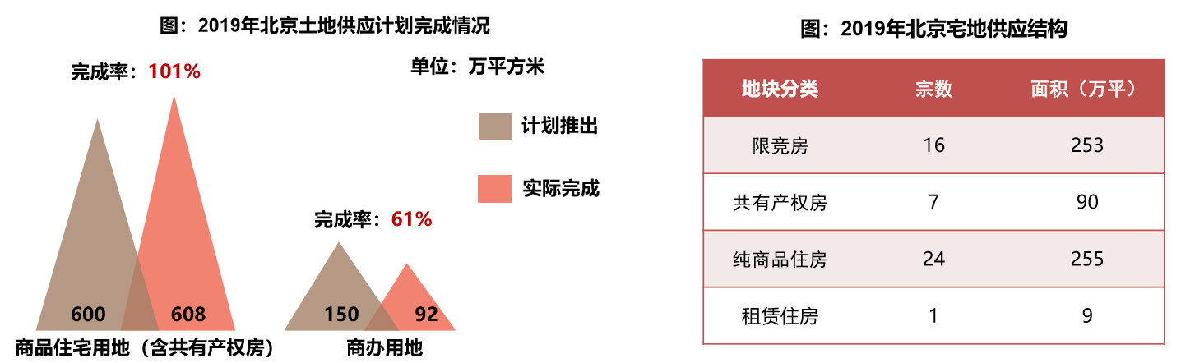
（2）土地成交情况
2019年北京住宅、商办市场累计成交58宗地块。土地面积合计357万平方米，同比减少20%；土地规划建筑面积734万平方 米，同比减少6%；土地出让金合计1672亿元，同比持平。2019年，北京住宅用地成交50宗，土地面积为326万平方米，规划建筑面积642万平方米，同比上升3%；商办用地成交8宗，土地面积31万平方米，规划建筑面积92万平方米，同比下降42%，商办用地成交规模连续5年下滑，市场活跃度持续回落。
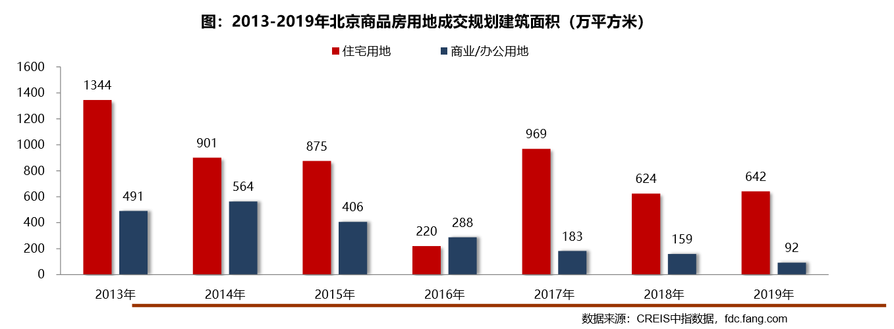
（3）土地成交价格
2019年，北京住宅用地成交楼面均价为23292元/平方米，同比微降1%；商办用地楼面均价为19261元/平方米，同比上涨 45%。2019年，楼市严控背景下，房企融资渠道全面收紧，房企拿地愈加理性，北京土地市场热度持续低迷。其中，住宅用地溢价率为10%，较去年下降5个百分点，宅地市场降温明显；商办用地多以底价成交，部分优质地块带动整体溢价率稍有提升，但整体市场热度仍处低位。11月北京发布土地新规，商办用地与住宅用地分开供应，后续土地市场竞争或将加剧。
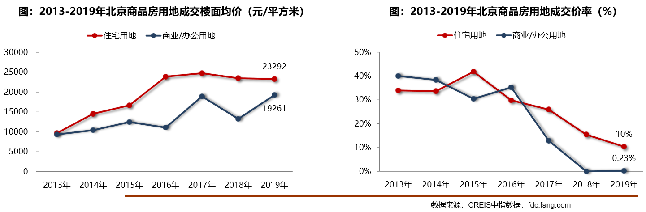
（4）区域成交情况
2019年，除东西城、昌平和延庆外，其它区域均有住宅用地成交，大兴成交宗数及成交规模均位于首位，10宗地块累计成交规模达119 万平。大兴、通州等近郊区域为北京土地市场成交的主力区域，住宅用地市场向东、向南发展特征明显；8个区成交规模较去年同比增加，通州、石景山、顺义、丰台成交规模增长明显，同比均增长一倍以上。朝阳、密云、平谷、门头沟成交规模环比缩减，其中朝阳区同比减少超六成。
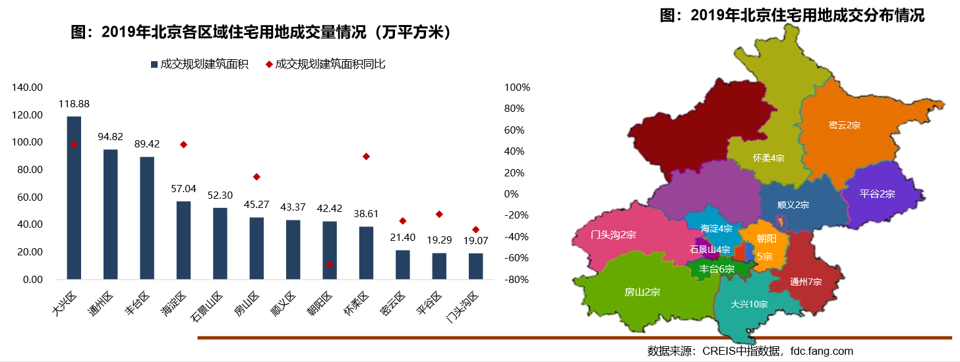
（5）土地市场总结
2019年伴随土地政策松动，不限价地块供应增加，纯商品住宅用地成 交同比规模增长明显，预计未来商品住宅供应结构或将发生改变，纯商品房供应或将有所增加。随着这部分纯商品住宅的逐 步入市，房价或将出现小幅波动，但在“稳房价”基调下，预计价格涨幅仍将运行在可控范围内。
3.商品房住宅市场
（1）商品住宅供给状况
2019年北京商品住宅市场整体处于供大于求状态。四季度供应节奏加快，供应量显著增加，全年月均供应量为81万平方米， 同比小幅下降1%，月均成交量为58万平方米，销供比为0.72，较去年上升0.23。从新开盘情况看，北京市场新开盘数量较 去年同比下降32%，整体去化率较去年上升2个百分点到62%，去化效果较好。
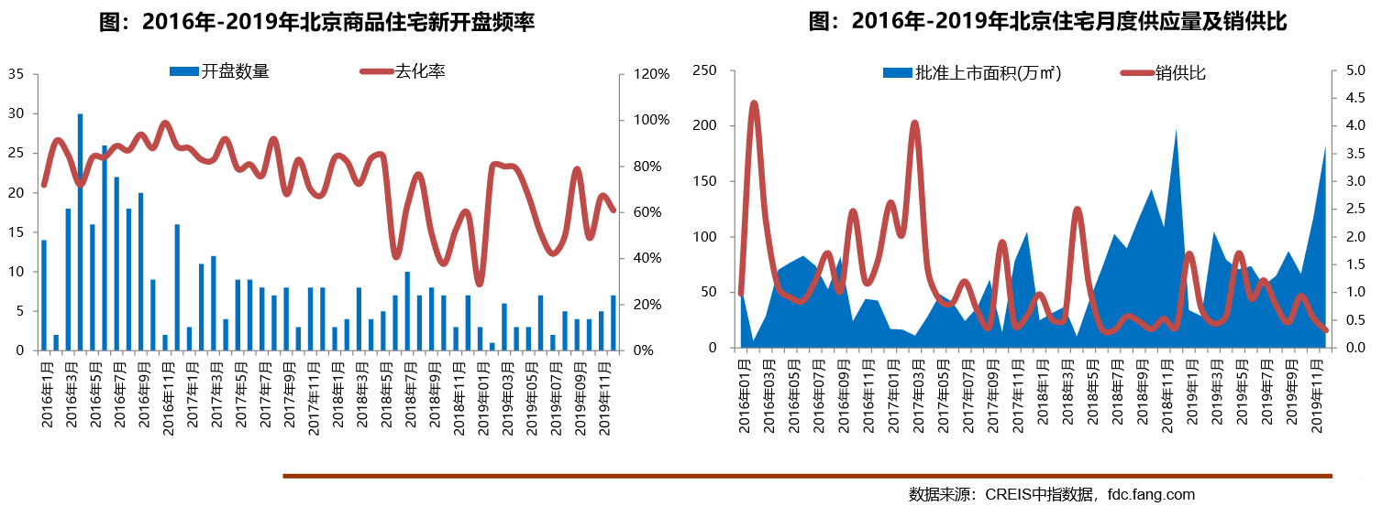
2019年，北京商品住宅（含保障房）库存量回升，截至12月底，北京商品住宅（含保障房）库存量为1138万平方米，较去 年同期增加16%；出清周期为18.9个月，较2018年底上升2.0个月，整体市场去化压力依然较大，库存风险增加。
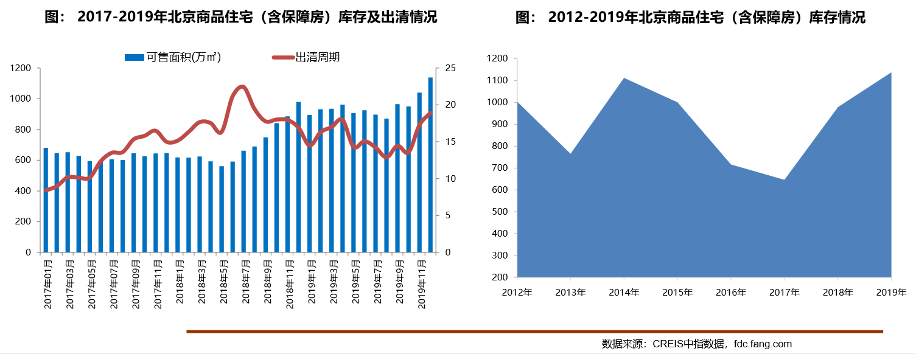
（2）商品住宅成交情况
1）成交量
2019年，北京楼市调控延续高压政策，置业客群对限竞房及共有产权房的认可度逐步增加，刚需逐步释放，全年商品住宅 （不含保障房）累计成交700.7万平方米，同比增长46%；一季度北京信贷政策边际放宽，需求逐步释放，成交量逐步回升； 730会议重申房住不炒，政策严控下三季度成交明显回落，四季度限竞房及共有产权房大规模供应带动成交回升。2019年北 京商品住宅（不含保障房）月均成交量约58.11万平方米，较2018年月均成交量上升46%。
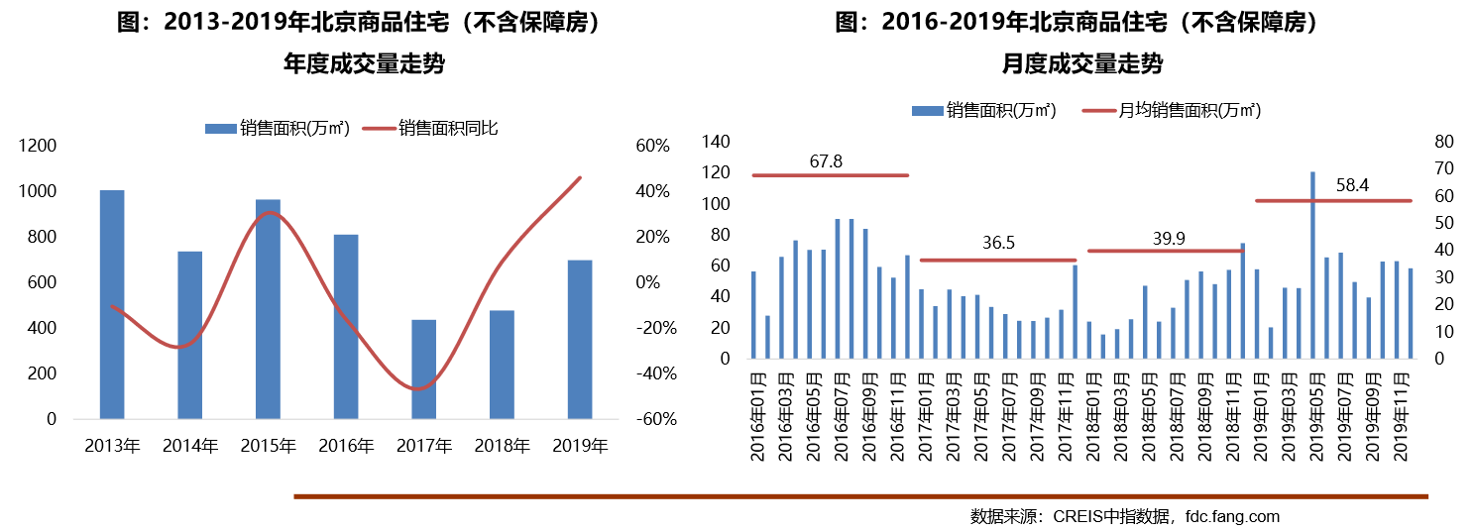
2）成交价格
A.成交价格
2019年，北京商品住宅（不含保障房）销售价格小幅上涨，上半年成交均价持续回落，下半年相对平稳。受年初豪宅“限签” 政策放松影响，部分前期高价成交楼盘集中备案，拉高整体成交均价，同时叠加部分优质限竞房入市影响及去年同期价格基数 较低等因素影响，整体成交均价有所提升，全年成交均价为45856元/平方米，同比上涨6%。2019年北京成交多宗不限价地块， 后期市场供应结构或将发生转变，但在限竞房与共有产权房为主的背景下，后期成交均价或仍将以稳为主。
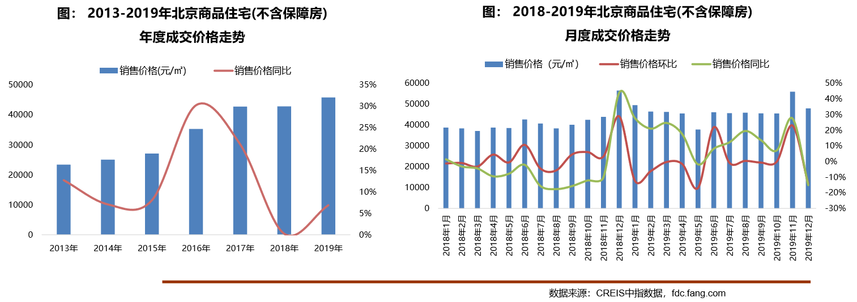
B.成交价格区间分布
2019年，受产品供应结构影响，成交结构向中低价位转移。按住宅总价由低向高，成交套数占比最低的60%为中低价位，成交套数占比最高的10%为高价位原则计算，450万/套成为北京中低端市场新的分水岭，高价位分界线则从1200万/套降至1000万/套。从成交总价段来看，450万元以下中低价位成交占比59%，较去年上涨9个百分点；450-1000万元中高价位成交占比 30%，较去年下降6个百分点；1000万 元以上高价位项目成交占比下降至11%。
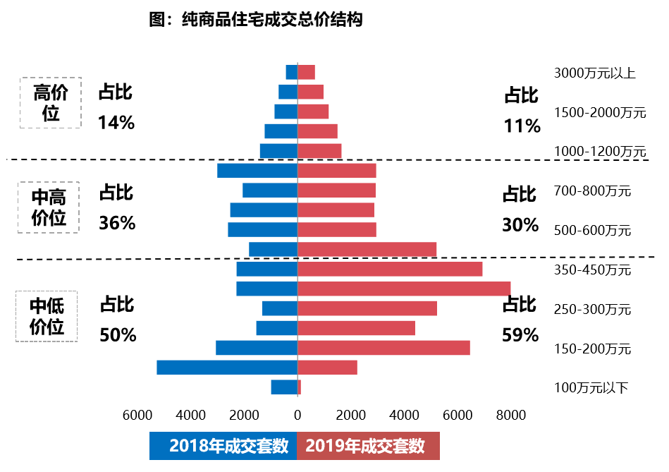
3）成交面积
2019年，住宅市场成交向中低面积段户型转移，刚需类产品占比提升。从成交面积段占比来看，在大量限竞房及 共有产权房入市的背景下，中低面积段刚 需户型成交占比快速提升。90平方米以下户型全年成交套数占比为 64%，较上年增长12个百分点；90-200平方米之间户型全年成交套数占比为28%，较上年下降10个百分点；200平方米以上户型全年成交套数占比 为8%，较上年下降2个百分点。
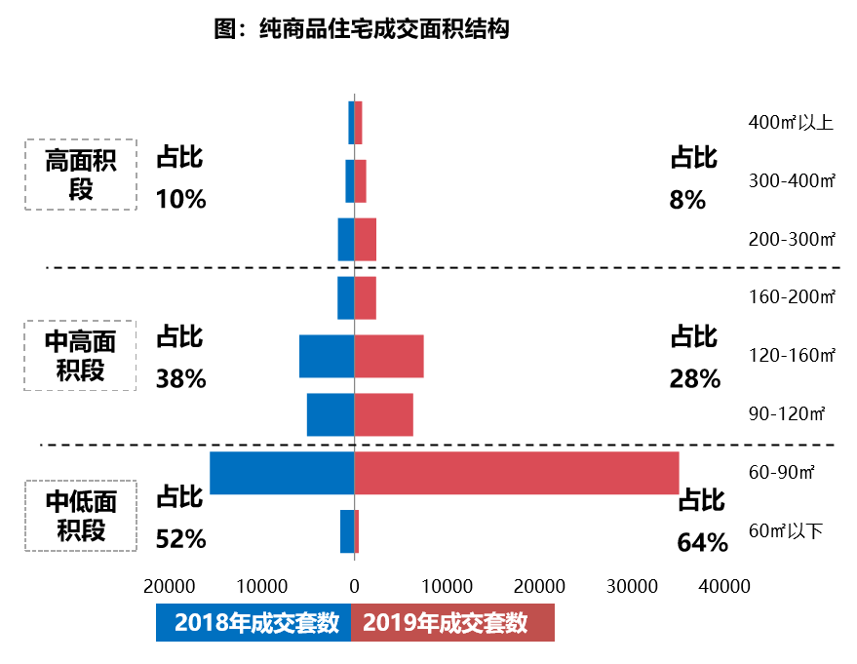
（5）存量房住宅市场
1）市场运行状况
2019年北京存量房成交14.2万套，同比下降6%。3月份市场节后复苏，叠加“小阳春”行情，成交回升至高位，随后小幅缓降并持续趋稳，10月受国庆小长假的影响，以及6月开始成交价格持续回落，市场观望气氛加重，成交量有所下降。临近年底，前期积压的住房需求有所释放，叠加业主预期持续降低，市场上性价比较高的房源增多，议价空间持续扩大，存量房成交规模同环比呈现回升态势。此外，北京大量限竞房持续入市，对存量房客群造成一定分流，市场降温明显。
2019年北京存量房成交均价未56520元/平方米，较2018年微降1%，整体趋稳。
2）各区县统计
分区域来看，西城区成交价格最高，达107931元/平。其次为东城区和海淀区，均超过78000元/平方米，分别为89369 元/平方米和78896元/平方米。由于区域人口、产业、交通、配套等方面优势明显，朝阳、海淀、丰台、昌平二手房市场比较活跃，成交面积均超过120万平方米，其中朝阳区成交量达319万平方米，居各区第一位。
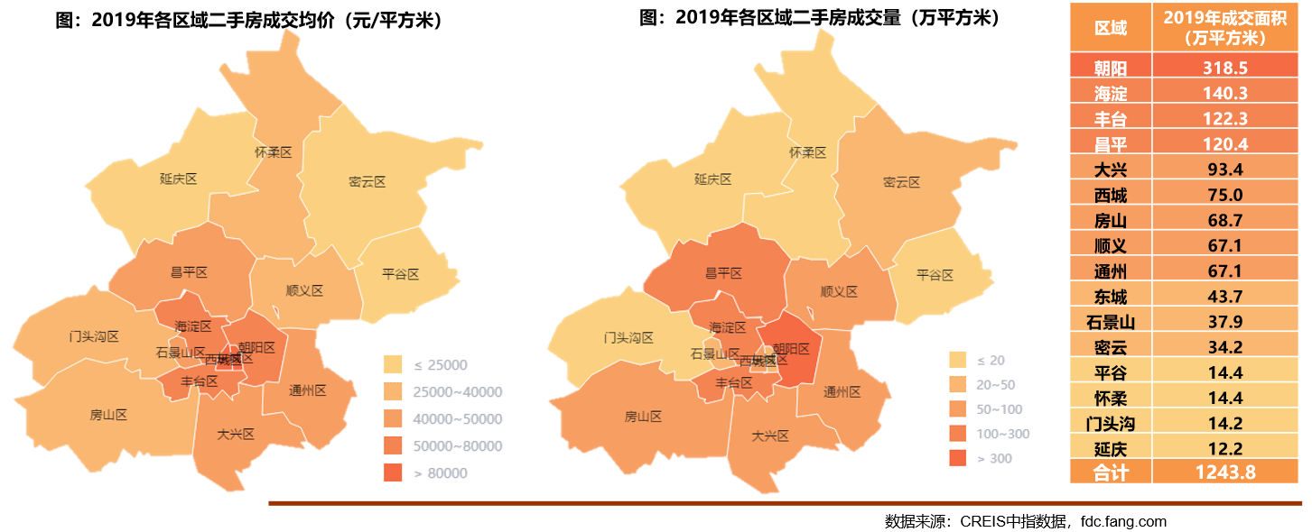
4.产业政策
2019年，北京房地产市场整体政策环境稳定。一是楼市调控政策边际调整：主体政策不放松，房贷利率边际下调，公积金异地提取范围扩大至环京，但国管公积金认房又认贷呈收紧态势；市场监管重点聚焦房源信息发布、物业管理、住房租赁等领域；土地限价政策边际放松，上半年北京召开土地推介会，多宗不限价地块入市；住房保障与人才政策配套实施：人才引进政策聚焦高端产业人才，公租房、共有产权房政策扩范围、降门槛，为高端人才提供住房保障。二是住房保障与人才政策配套实施：人才引进政策聚焦高端产业人才，公租房、共有产权房政策扩范围、降门槛，为高端人才提供住房保障。
重点政策具体情况：
（1）国管公积金二套认房又认贷，进一步遏制投资投机性的炒房需求
2019年4月12日，中央国家机关住房资金管理中心印发《关于调整住房公积金个人住房贷款政策进一步优化服务有关问题的通知》，明确对二套房贷款实行“认房又认 贷”，二套房首付比例调整为最低六成且最多贷60万元。重点内容有：
1）账户连续缴存半年以上方可申请贷款：根据规定，借款申请人申请贷款时应连续缴存住房公积金6个月（含）以上且本人住房公积金账户处于正常缴存状态；或处于缓缴、封存或者退休销户状态的缴 存职工，经中央国家机关住房资金管理中心审核同意。
2）二套房认定“认房又认贷”：新政规定，借款申请人家庭在北京市无住房且夫妻双方名下无住房贷款记录（包括商业性住房贷款和住房公积金贷款记录）的，按首套住房贷款政策办理。借款申请人家庭在本市无住房且名下仅有1笔住房贷款记录的，以及在本市仅有1套住房且名下无住房贷款记录或仅有同一套住房贷款记录的，按二套住房贷款政策办理。
3）二套房首付比60%，最高额度为60万元：借款申请人购买经济适用住房的，首付款比例不低于购房总价的20%；购买经济适用住房之外的首套住房的，首付款比例不低于购房总价的30%；购买二套住房 的，首付款比例不低于购房总价的60%。在贷款额度方面，首套住房贷款最高额度为120万元，执行贷款基准利率；二套住房贷款最高额度为60万元，贷款利率为同期贷款基准利率的1.1倍。
4）贷款期限不得超过25年，调整月还款额上限：贷款期限有所调整，不得超过25年，最高不得超过65周岁。在保证借款申请人基本生活费用的前提下，根据借款申请人所申请贷款金额、期限及适用利率，按等额本息还款法计算的月均还款额不应超过借款申请人月收入的60％。
（2）北京调整购房资格审核，抵扣后个税为零不影响在京购房
新个税法执行后，在起征点提高为5000元的同时，子女教育、继续教育、住房贷款利息或租房租金、赡养老人等6项专项附加均可抵扣，可享受优惠而不用缴纳个税的人数开始扩围。在这一情况下，小部分纳税人会出现“零个税”的现象；2019年 6月5日，北京三部门共同发布公告，个人所得税缴纳额为零的月份，审核其社会保险缴纳情况。购房资格申请人自2019年1月1日后某月起按社会保险审核的，后续月份在申请人办理个人所得税连续申报的前提下，只审核其社会保险缴纳。
5.未来市场预期
2019年全年北京政策整体保持稳定，市场保持平稳发展态势。 在京津冀协同发展纵深推进、“十三五”收官、城市总规细化落地执行、房住不炒等背景下，预计2020年北京将延续以稳为主的调控基调，短期调控政策将根据市场形势变化保持微调，保障房地产市场进一步平稳健康发展。
在2017-2018年限地价、限房价、70/90政策执行影响下，2019年中低价位、中小户型产品占据市场主导地位。2019年伴随土地政策松动，不限价地块供应增加，纯商品住宅用地成交同比规模增长明显，预计未来商品住宅供应结构或将发生改变，纯商品房供应或将有所增加。随着这部分纯商品住宅的逐步入市，房价或将出现小幅波动，但在“稳房价”基调下，预计价格涨幅仍将运行在可控范围内。
（二）估价对象所在区域相应用途房地产市场状况
大兴区位于北京市南部，东临通州区，南临河北省固安县、霸州市等，西与房山区隔永定河为邻，北接丰台、朝阳区。东经116°13′-116°43′，北纬39°26′-39°51′。全境属永定河冲积平原，地势自西向东南缓倾，大部分地区海拔14～52米之间，属暖温带半湿润大陆季风气候。大兴的四季分明，年平均气温为11.6℃，年平均降水量556mm（毫米）。
素有“京南门户”、“绿海甜园”、“南菜园”之称。全区1036平方公里，辖14个镇、8个街道办事处、527个村、177个社区居委会。全区现有耕地面积61.7万亩。农业户籍人口9.7万户、28.7万人；乡村从业人员中从事一产的人数为8.2万人，比重为21%。2014年，大兴区实现农林牧渔业总产值63.2亿元，比上年增长3.3%；农村居民人均纯收入18824元，比上年增长10.4%。
截至2009年底，居住在大兴的常住人口115.9万人，同比增加6.2万人，其中居住半年以上的外来人口51.3万人，同比增加5.8万人。全年，全区出生人口5393人，人口出生率为9.2‰。
估价对象所属北京市大兴区瀛海镇位于北京市南部，大兴新城和亦庄新城中间。北接南海子公园，东临亦庄新城，距北京大兴国际机场直线距离20公里。瀛海镇镇域面积36.79平方公里，实际管辖面积21平方公里，常住人口6.2万人。东接京津塘高速公路，北临南五环、南接南六环，104国道、京台高速、地铁8号线、黄亦路、兴亦路以及市郊铁路S6线，为瀛海镇搭建起"三纵三横"的交通网络，优越的地理位置使瀛海镇成为京南地区重要的交通枢纽。
估价对象位于大兴区瀛海镇，紧邻城市高速路-京台高速，距北京火车站约16公里、距北京大兴机场约28公里
估价对象周边区域居住项目有中海寰宇时代、中国铁建花语府金郡、瀛海府、金华园、辰翰府、瀛海家园融园、瀛海家园和园、永旭嘉园、龙湖天琅、兴海园、三槐家园、玉璟园、紫宸苑等，其中龙湖天琅、辰翰府为别墅项目，不适于同地段、同品质普通商品住房。中国铁建花语府金郡目前在售的户型为150平方米三居，销售均价为66000元/平方米，与估价对象相比，户型不同，可比性较弱。瀛海府为新房项目，2018年7月开盘，主力户型面积88平方米，销售均价为52449元/平方米。中海寰宇时代，目前在售的户型为48-112平方米四居，销售均价为52449元/平方米。紫宸苑销售均价为40000-45000元/平方米。经统计，大兴区瀛海地区2020年2月的成交参考均价为38169元/平方米，中海寰宇时代、瀛海府及紫宸苑项目销售均价不能代表瀛海地区同地段、同品质普通商品住房价格水平。金华园、兴海园、玉璟园建成年代较早。永旭嘉园无近期成交案例。故，上述提及的项目均无法作为可比住宅小区。
本次评估选取了三槐家园、瀛海家园融园、瀛海家园和园3个小区作为可比住宅小区，根据链家在线实际成交数据，该3个小区近一年的二手房成交均价为：三槐家园为32000-40000元/平方米；瀛海家园融园为30000-40000元/平方米；瀛海家园和园为30000-40000元/平方米。

三、最高最佳利用分析
所谓最高最佳使用是指房地产估价要以房地产的最高最佳使用为前提。最高最佳使用是估价对象的一种最可能的使用,这种最可能的使用是法律上允许、技术上可能、经济上可行,经过充分合理的论证,并能给估价对象带来最高价值的使用。它主要体现在以下几个方面:
（一）法律上允许
最高最佳使用原则受到合法原则的约束，在运用最高最佳使用原则估价时，首先要求估价对象的最高最佳用途是法律上允许的。
估价对象土地用途为F81绿隔产业用地（建设共有产权房），房屋规划用途为住宅，实际拟用作住宅，法律上允许。
（二）技术上可能
房地产的最高最佳使用还必须得到技术上的支持，不能把技术上无法做到的使用当做最高最佳。这里的技术主要指房屋建筑工程方面的技术。
估价对象为钢混结构板楼，目前施工的技术手段完全能满足其建筑要求。
（三）财务上可行
确定房地产最高最佳使用时，还应注意财务上可行，不能通过不经济的方式来实现房地产的最高最佳使用。即在各种可能的使用方式中，选择收入现值大于支出现值的方式，寻求以财务上有限的投入而能获得最大收益的使用方式。
从估价对象所处区域看，住宅用途在财务上是可行的。
（四）价值最大化
本次评估设定估价对象于价值时点已完成开发建成，并具备竣工验收和交付、使用条件，规划用途、建筑规模用途、规模已经确定，故按照规划用途、持续使用可使估价对象产生最高经济收益，实现价值最大化，符合最高最佳利用原则。

四、估价方法适用性分析
（一）估价技术思路
本次估价根据北京市房地产市场情况并结合估价对象的具体特点及估价目的等，采用了比较法求取估价对象的市场价值。
（二）本次估价选用的估价方法及其理由
根据《房地产估价规范》要求，根据当地房地产市场情况并结合估价对象的具体特点及估价目的等，本次评估估价人员在认真分析所掌握的资料并进行了实地查勘后采用了比较法求取估价对象的房地产市场价值，主要出于以下考虑：
选取比较法的理由：
估价对象是有交易性的房地产，而且在同一供需圈内存在着较多的类似二手住宅房地产的交易，所以适合采用比较法。
（三）本次估价未选取方法的理由
1.估价对象周边类似房地产出租案例较多，理论上适用于收益法，但目前北京市住宅房屋租赁市场租售比严重失调，采用租金收益还原得出的估价对象收益价值，很难准确反映估价对象的客观市场价值，因此不适宜选用收益法，故未采用收益法。
2.由于本次评估设定估价对象于价值时点已完成开发建设，并具备竣工验收和交付、使用条件，属于可正常继续使用的房地产，无重建或改扩建的规划，故未采用假设开发法。
3.估价对象标准房屋为共有产权住房项目同地段、同品质普通商品住房，理论上适用于成本法，但成本法中所涉及的土地使用权价值按照现行评估规范及条件难以确定，因此不具备选用成本法的客观基础，故未采用成本法。
估价对象同一供需圈内虽然存在土地出让案例，但这些案例均为设定附加条件的出让地块，不能真实反映纯商品房地块的土地市场价值，也难以剔除其他实物地租和附加条件对土地价值的影响，因此不适合采用比较法测算其土地使用权价值。同时，估价对象位于城市规划区范围内，评估机构无法取得经政府审定认可的土地一级开发案例，纵使通过市场走访，调查到一些土地一级开发项目，但这些土地一级开发项目距离价值时点较远，其土地取得成本已不能反映目前客观的市场状况，且案例之间因具体项目之原因差异大，因此不具备采用成本逼近法测算其土地使用权价值的客观基础，不适合采用成本逼近法测算其土地使用权价值。第三，估价对象虽然位于北京市基准地价覆盖范围内，但该基准地价基准日距离价值时点已超六年，纵使通过北京市地价监测指数通过期日修正调整，其调整后的土地价格与同一供需圈内设定附加条件的出让价格仍然存在较大差距，基准地价成果现势性较差，按照《城镇土地估价规程》要求，不再适宜选用基准地价修正法测算其土地使用权价值。第四，土地剩余法与房地产成本法是互逆的过程，不能同时采用；同一供需圈内无类似性质的纯土地出租，若采用房屋租金剥离的方式求取土地租金进而求取土地使用权价值，需要先行调查房屋租金，通用租金收益还原得出的估价对象收益价值，已不能准确反映估价对象的客观市场价值，不适宜选用收益法评估估价对象市场价值，因此，也不适宜采用收益还原法测算估价对象的土地使用权价值。综上，成本法中所涉及的土地使用权价值按照现行评估规范及条件难以确定，不具备选用成本法的客观基础，不适宜采用成本法。

五、估价测算过程
（一）估价方法定义
比较法：
比较法是选取一定数量的可比实例，将它们与估价对象进行比较，根据其间的差异对可比实例成交价格进行处理后得到估价对象价值或价格的方法。
- 技术路线确定
经调查估价对象位于大兴区瀛海地区，所在区域目前在售新建居住项目有中海寰宇时代、中国铁建花语府金郡、瀛海府等。其中中海寰宇时代目前在售的户型为48-112平方米四居，销售均价为52449元/平方米；瀛海府2018年7月开盘，主力户型面积88平方米，销售均价为52449元/平方米，经统计，大兴区瀛海地区2020年2月的成交参考均价为38169元/平方米，瀛海府销售均价不能代表瀛海地区同地段、同品质普通商品住房价格水平；中国铁建花语府金郡目前在售的户型为150平方米三居，销售均价为66000元/平方米；参照《北京市共有产权住房规划设计宜居建设导则(试行)》[京建法[2017]20号]3.2.1规定：套型设计应符合住宅设计规范的要求。城六区新建项目套型总建筑面积不应大于90平方米；其他区新建项目套型总建筑面积在90平方米以下的占建设总量的70%以上，最大不超过120平方米。综上考虑，中国铁建花语府金郡与估价对象比较，虽然位置处于同地段，但是由于户型不同，可比性相对较弱，故未选取作为可比案例。
本次评估采用类似二手房交易实例作为可比实例与估价对象进行比较修正。首先，调查估价对象周边区域类似住宅小区情况，估价对象周边住宅小区位置状况见下图：
（转下页）

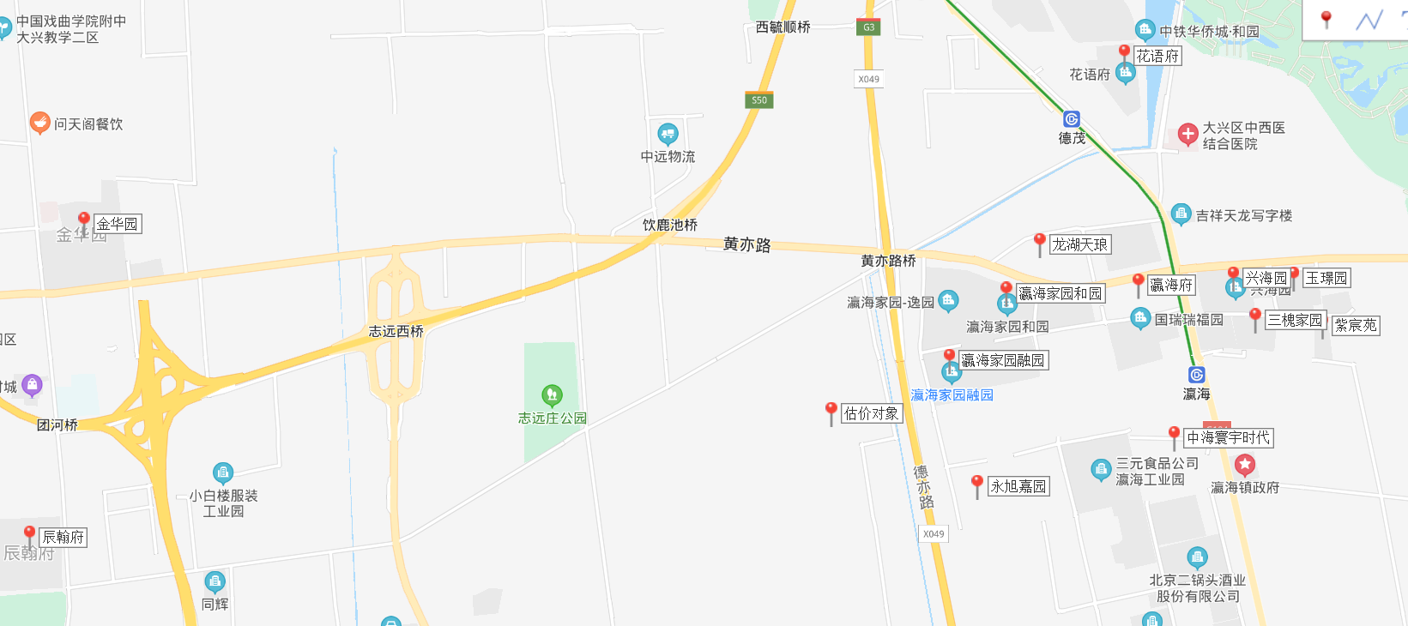
估价对象周边区域二手房居住项目有金华园、辰翰府、瀛海家园融园、瀛海家园和园、永旭嘉园、龙湖天琅、兴海园、三槐家园、玉璟园、紫宸苑等。首先，调查估价对象周边区域类似住宅小区情况，辰翰府、龙湖天琅为别墅区，不适于同地段、同品质普通商品住房；金华园、兴海园、玉璟园建成年代较早，其中金华园建成于2000年、兴海园建成于1995年—2004年、玉璟园建成于2005年；永旭嘉园无成交案例；紫宸苑，建成于2016年，销售均价为40000-45000元/平方米，主力户型为80-130平方米，但成交案例较少，市场交易不活跃。故从调查的住宅小区中选取建成年代较新，且符合与共有产权住房项目同地段、同品质普通商品住房的3个住宅小区，三槐家园、瀛海家园融园、瀛海家园和园作为比较案例；其次，在选取的每个可比住宅小区中调查近一年的真实成交实例，从中选取3个成交实例作为可比实例；第三，将每个可比住宅小区设定为标准房，采用本小区内的3个可比实例与该设定的标准房进行比较修正，得出该小区所设定标准房的比较价值；最后，分析估价对象的特征，设定出估价对象的标准房，采用3个可比住宅小区的标准房与其进行比较修正，得出估价对象的比较价值。估价对象和可比住宅小区标准房设定标准详见下表：
（转下页）

估价对象和可比住宅小区标准房设定标准
名称  比较因素 | 估价对象 | 可比住宅小区
所在楼层/总楼层 | 中楼层/11-15层 | 中楼层/10-15层
朝向 | 南北 | 南北
建筑面积（平方米） | 80-90 | 80-90
室内装修 | 精装修 | 根据实际情况确定
设施设备 | 有电梯 | 有电梯
户型结构 | 平层 | 平层
建筑类型 | 小高板 | 小高板
梯户比 | 一梯四户 | 根据实际情况确定
建筑结构 | 钢混 | 钢混
停车 | 地上地下 | 地上/地上地下
物业 | 较好 | 较好
小区绿化 | 较好 | 较好
成新率 | 100% | 根据实际情况确定
产权性质 | 商品房 | 商品房
根据北京市房屋交易相关政策，居民个人满五年唯一住房，交易时免征营业税和个税。
（三）计算公式
比较价值=可比实例价格×交易情况修正系数×市场状况调整系数×房地产状况调整系数
（四）选取可比住宅小区、可比实例及可比住宅小区标准房比较价值测算
经估价人员市场调查，根据替代原则，本次评估选取了三槐家园、瀛海家园融园、瀛海家园和园3个住宅小区作为可比住宅小区，相关标准房设定及比较价值测算详见下表：
（转下页）

可比住宅小区1测算表
可比住宅小区及  可比实例  比较因素 | 可比住宅小区1 |  | 可比实例1-1 |  | 可比实例1-2 |  | 可比实例1-3
可比住宅小区及  可比实例  比较因素 | 三槐家园 |  | 三槐家园 |  | 三槐家园 |  | 三槐家园
交易时间 | 2020年3月9日 | 100 | 2019年10月 27日 | 100 | 2019年9月16日 | 100 | 2019年9月19日 | 100
交易情况 | 正常 | 100 | 正常 | 100 | 正常 | 100 | 正常 | 100
所在楼层 | 中楼层 | 100 | 高楼层 | 101 | 中楼层 | 100 | 低楼层 | 99
总楼层 | 10 | 100 | 10 | 101 | 10 | 100 | 10 | 99
朝向 | 南北 | 100 | 南北 | 100 | 南北 | 100 | 南北 | 100
建筑类型 | 小高板 | 100 | 小高板 | 100 | 小高板 | 100 | 小高板 | 100
梯户比 | 一梯两户 | 100 | 一梯三户 | 99 | 一梯两户 | 100 | 一梯两户 | 100
结构 | 钢混 | 100 | 钢混 | 100 | 钢混 | 100 | 钢混 | 100
成新率 | 92.00% | 100 | 92.00% | 100 | 92.00% | 100 | 92.00% | 100
建筑面积（平方米） | 80-90 | 100 | 88.13 | 100 | 86.51 | 100 | 86.59 | 100
户型结构 | 平层 | 100 | 平层 | 100 | 平层 | 100 | 平层 | 100
户内装修 | 精装修 | 100 | 简单装修 | 98 | 简单装修 | 98 | 简单装修 | 98
设施设备状况 | 有电梯 | 100 | 有电梯 | 100 | 有电梯 | 100 | 有电梯 | 100
停车 | 地上 | 100 | 地上 | 100 | 地上 | 100 | 地上 | 100
物业 | 较好 | 100 | 较好 | 100 | 较好 | 100 | 较好 | 100
小区绿化 | 较好 | 100 | 较好 | 100 | 较好 | 100 | 较好 | 100
产权性质 | 商品房 | 100 | 商品房 | 100 | 商品房 | 100 | 商品房 | 100
修正系数 |  |  | 1.0205 |  | 1.0204 |  | 1.0307
成交单价（元/平方米） |  |  | 36084 |  | 38146 |  | 38342
比较价值（元/平方米） |  |  | 36824 |  | 38924 |  | 39520
备注：①.上述成交价格已经过统一税费内涵修正。②.数据来源:链家在线
可比住宅小区1比较价值=(36824+38924+39520)/3=38423元/平方米
可比实例1-1：
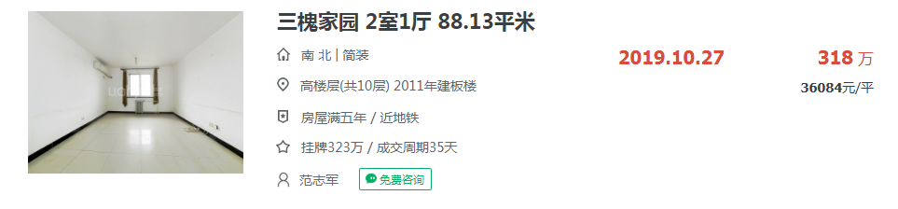
可比实例1-2：
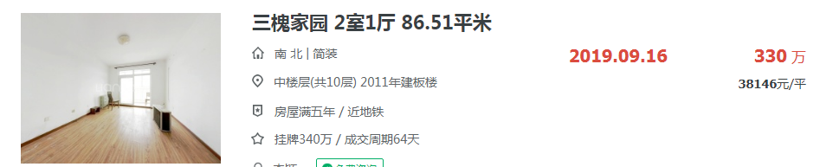

可比实例1-3：
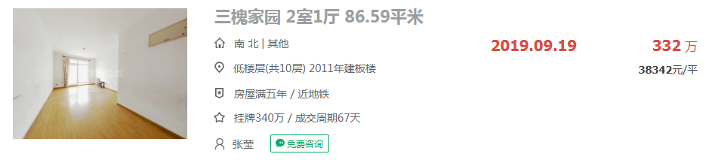

可比住宅小区2测算表
可比住宅小区及  可比实例  比较因素 | 可比住宅小区2 |  | 可比实例2-1 |  | 可比实例2-2 |  | 可比实例2-3
可比住宅小区及  可比实例  比较因素 | 瀛海家园融园 |  | 瀛海家园融园 |  | 瀛海家园融园 |  | 瀛海家园融园
交易时间 | 2020年3月9日 | 100 | 2020年1月4日 | 100 | 2019年12月11日 | 100 | 2019年11月3日 | 100
交易情况 | 正常 | 100 | 正常 | 100 | 正常 | 100 | 正常 | 100
所在楼层 | 中楼层 | 100 | 中楼层 | 100 | 中楼层 | 100 | 中楼层 | 100
总楼层 | 15 | 100 | 15 | 100 | 15 | 100 | 15 | 100
朝向 | 南北 | 100 | 南北 | 100 | 南北 | 100 | 南北 | 100
建筑类型 | 小高板 | 100 | 小高板 | 100 | 小高板 | 100 | 小高板 | 100
梯户比 | 一梯两户 | 100 | 一梯两户 | 100 | 一梯两户 | 100 | 一梯两户 | 100
结构 | 钢混 | 100 | 钢混 | 100 | 钢混 | 100 | 钢混 | 100
成新率 | 93.50% | 100 | 93.50% | 100 | 93.50% | 100 | 93.50% | 100
建筑面积（平方米） | 80-90 | 100 | 85.36 | 100 | 85.67 | 100 | 86 | 100
户型结构 | 平层 | 100 | 平层 | 100 | 平层 | 100 | 平层 | 100
户内装修 | 精装修 | 100 | 简单装修 | 98 | 简单装修 | 98 | 简单装修 | 98
设施设备状况 | 有电梯 | 100 | 有电梯 | 100 | 有电梯 | 100 | 有电梯 | 100
停车 | 地上地下 | 100 | 地上地下 | 100 | 地上地下 | 100 | 地上地下 | 100
物业 | 较好 | 100 | 较好 | 100 | 较好 | 100 | 较好 | 100
小区绿化 | 较好 | 100 | 较好 | 100 | 较好 | 100 | 较好 | 100
产权性质 | 商品房 | 100 | 商品房 | 100 | 商品房 | 100 | 商品房 | 100
修正系数 |  |  | 1.0204 |  | 1.0204 |  | 1.0204
成交单价（元/平方米） |  |  | 33296 |  | 33176 |  | 32681
比较价值（元/平方米） |  |  | 33975 |  | 33853 |  | 33348
备注：①.上述成交价格已经过统一税费内涵修正。②.数据来源:链家在线
可比住宅小区3比较价值=(33975+33853+33348)/3=33725

（转下页）

可比实例2-1：
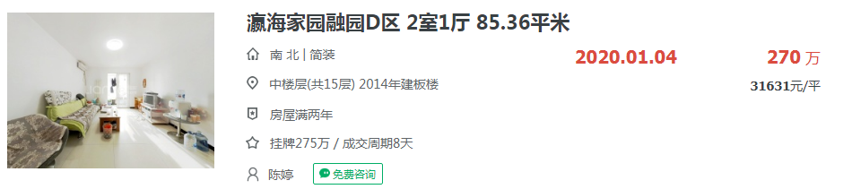
可比实例2-2：
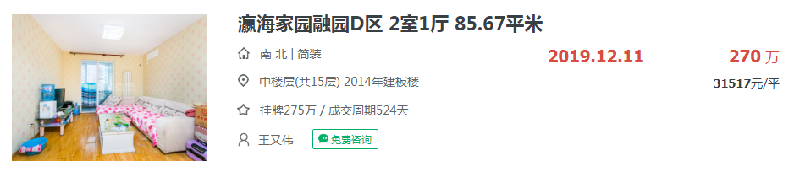
可比实例2-3：
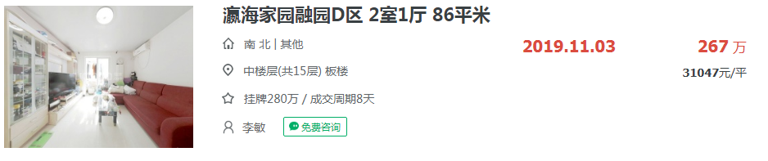

（转下页）

可比住宅小区3测算表
可比住宅小区及  可比实例  比较因素 | 可比住宅小区3 |  | 可比实例3-1 |  | 可比实例3-2 |  | 可比实例3-3
可比住宅小区及  可比实例  比较因素 | 瀛海家园和园 |  | 瀛海家园和园 |  | 瀛海家园和园 |  | 瀛海家园和园
交易时间 | 2020年3月9日 | 100 | 2019年5月1日 | 100 | 2019年7月4日 | 100 | 2019年10月6日 | 100
交易情况 | 正常 | 100 | 正常 | 100 | 正常 | 100 | 正常 | 100
所在楼层 | 中楼层 | 100 | 高楼层 | 101 | 中楼层 | 100 | 中楼层 | 100
总楼层 | 15 | 100 | 15 | 101 | 15 | 100 | 15 | 100
朝向 | 南北 | 100 | 南北 | 100 | 南北 | 100 | 南北 | 100
建筑类型 | 小高板 | 100 | 小高板 | 100 | 小高板 | 100 | 小高板 | 100
梯户比 | 一梯两户 | 100 | 一梯两户 | 100 | 一梯三户 | 99 | 一梯两户 | 100
结构 | 钢混 | 100 | 钢混 | 100 | 钢混 | 100 | 钢混 | 100
成新率 | 93.50% | 100 | 93.50% | 100 | 93.50% | 100 | 93.50% | 100
建筑面积（平方米） | 80-90 | 100 | 85.38 | 100 | 78 | 101 | 85.77 | 100
户型结构 | 平层 | 100 | 平层 | 100 | 平层 | 100 | 平层 | 100
户内装修 | 精装修 | 100 | 简单装修 | 98 | 简单装修 | 98 | 简单装修 | 98
设施设备状况 | 有电梯 | 100 | 有电梯 | 100 | 有电梯 | 100 | 有电梯 | 100
停车 | 地上地下 | 100 | 地上地下 | 100 | 地上地下 | 100 | 地上地下 | 100
物业 | 较好 | 100 | 较好 | 100 | 较好 | 100 | 较好 | 100
小区绿化 | 较好 | 100 | 较好 | 100 | 较好 | 100 | 较好 | 100
产权性质 | 商品房 | 100 | 商品房 | 100 | 商品房 | 100 | 商品房 | 100
修正系数 |  |  | 1.0103 |  | 1.0205 |  | 1.0204
成交单价（元/平方米） |  |  | 36371 |  | 36303 |  | 33751
比较价值（元/平方米） |  |  | 36745 |  | 37048 |  | 34439
备注：①.上述成交价格已经过统一税费内涵修正。②.数据来源:链家在线
可比住宅小区2比较价值=(36745+37048+34439)/3=36077

可比实例3-1：
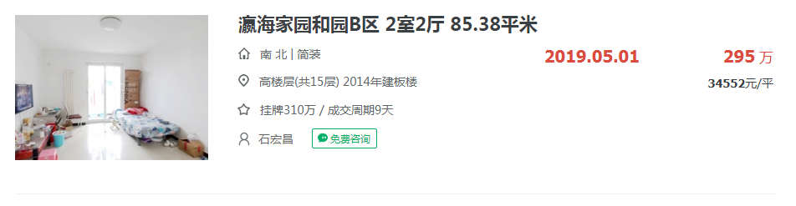

（转下页）

可比实例3-2：
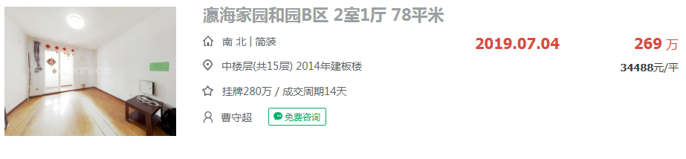
可比实例3-3：
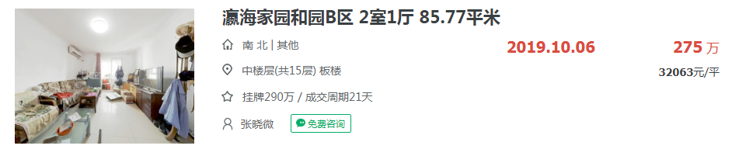 （五）估价对象标准房设定
根据前文估价对象实物状况，设定估价对象标准房条件如下表：
估价对象标准房设定标准
估价对象 | 设定标准
所在楼层/总楼层 | 中楼层/11-15层
朝向 | 南北
建筑面积（平方米） | 80-90
室内装修 | 精装修
设施设备 | 有电梯
户型结构 | 平层
建筑类型 | 小高板
梯户比 | 一梯四户
建筑结构 | 钢混
停车 | 地上地下
物业 | 较好
小区绿化 | 较好
成新率 | 100%
产权性质 | 商品房
（六）影响因素选择
根据估价对象的具体条件，确定影响估价对象价格的主要因素有：
1.交易时间：确定房地产价格指数；
2.交易情况：是否为正常、公平、公开的交易；
3.区位状况：居住社区成熟度、交通便捷度、环境质量、基础设施状况、公共配套设施、临路状况、所在楼层、总层数、朝向；
4.实物状况：建筑类型、梯户比、结构、成新率、建筑面积、户型结构、户内装修、设施设备状况、停车、物业、小区绿化；
5.权益状况：产权性质。

（转下页）
（七）编制比较因素条件说明表
估价对象与可比住宅小区位置状况见下图：
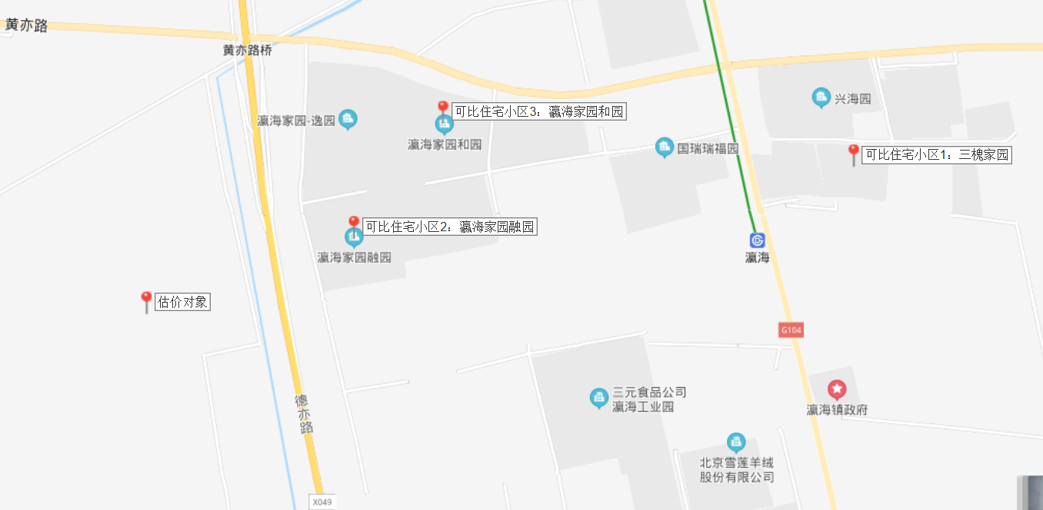
估价对象

估价对象与可比住宅小区的比较因素条件详见下表：
比较因素条件说明表
估价对象及  可比住宅  小区  比较因素 |  | 估价对象 | 可比住宅小区1 | 可比住宅小区2 | 可比住宅小区3
 |  | 大兴区瀛海镇YZ00-0803-2013A、2013B地块 | 三槐家园 | 瀛海家园融园 | 瀛海家园和园
确定的交易价格  （元/平方米） |  | 待估 | 38423 | 33725 | 36077
交易时间 |  | 2020年3月9日 | 2020年3月9日 | 2020年3月9日 | 2020年3月9日
交易情况 |  | 正常 | 正常 | 正常 | 正常
区位状况 | 居住社区成熟度 | 周围居住项目密集程度较好，有瀛海家园、永旭嘉园、龙湖天琅、三槐家园、德茂小区等居住项目，居住社区成熟度较好。 | 周围居住项目密集程度较好，有兴海园、玉璟园、永旭嘉园、瀛海家园、北京城建瀛海兴悦居等居住项目，居住社区成熟度较好。 | 周围居住项目密集程度较好，有永旭嘉园、龙湖天琅、三槐家园、北京城建瀛海兴悦居等居住项目，居住社区成熟度较好。 | 周围居住项目密集程度较好，有永旭嘉园、龙湖天琅、三槐家园、北京城建瀛海兴悦居等居住项目，居住社区成熟度较好。
区位状况 | 交通便捷度 | 估价对象周边有573路、兴16路、兴29路、兴31路、兴38路等多条公交线路，距地铁8号线南段瀛海站约1900米，交通便捷度一般。 | 小区周边有兴15路、兴16路、兴59路、341路、526路、555路、573路等多条公交线路，距地铁8号线南段瀛海站约370米，交通便捷度较好。 | 小区周边有兴15路、兴16路、兴38路、兴59路、573路等多条公交线路，距地铁8号线南段德茂站约1100米，交通便捷度一般。 | 小区周边有兴15路、兴16路、兴38路、兴59路、573路等多条公交线路，距地铁8号线南段德茂站约1100米，交通便捷度一般。
区位状况 | 环境质量 | 自然及人文环境：瀛海休闲公园、志远庄公园。综合评价环境质量一般。 | 自然及人文环境：瀛海休闲公园，红星集体农庄纪念公园，南海子公园。综合评价环境质量一般。 | 自然及人文环境：瀛海休闲公园。综合评价环境质量一般。 | 自然及人文环境：瀛海休闲公园。综合评价环境质量一般。
区位状况 | 基础设施状况 | 七通 | 七通 | 七通 | 七通
区位状况 | 公共配套设施 | 周边有北京市农村商业银行，北京市大兴区瀛海镇社区卫生服务中心，中国教育科学研究院北京大兴实验学校，瀛海一幼等，综合评定公共配套设施齐备情况一般。 | 周边有北京市农村商业银行，中国邮政储蓄银行，北京市大兴区瀛海镇社区卫生服务中心，北京市大兴区中西医结合医院，中国教育科学研究院北京大兴实验学校，瀛海镇第一中心幼儿园等，综合评定公共配套设施齐备情况一般。 | 周边有北京市农村商业银行，中国邮政储蓄银行，北京市大兴区瀛海镇社区卫生服务中心，北京市大兴区中西医结合医院，中国教育科学研究院北京大兴实验学校，瀛海一幼等，综合评定公共配套设施齐备情况一般。 | 周边有北京市农村商业银行，中国邮政储蓄银行，北京市大兴区瀛海镇社区卫生服务中心，北京市大兴区中西医结合医院，中国教育科学研究院北京大兴实验学校，瀛海一幼等，综合评定公共配套设施齐备情况一般。
区位状况 | 临路状况 | 城市高速-京台高速 | 城市次干道-灜泰路 | 城市高速-京台高速 | 城市主干道-黄亦路
区位状况 | 所在楼层 | 中楼层 | 中楼层 | 中楼层 | 中楼层
区位状况 | 总楼层 | 11-15 | 10 | 15 | 15
区位状况 | 朝向 | 南北 | 南北 | 南北 | 南北
实物状况 | 建筑类型 | 小高板 | 小高板 | 小高板 | 小高板
实物状况 | 梯户比 | 一梯四户 | 一梯两户 | 一梯两户 | 一梯两户
实物状况 | 结构 | 钢混 | 钢混 | 钢混 | 钢混
实物状况 | 成新率 | 100.00% | 92% | 93.5% | 93.5%
实物状况 | 建筑面积  （平方米） | 80-90 | 80-90 | 80-90 | 80-90
实物状况 | 户型结构 | 平层 | 平层 | 平层 | 平层
实物状况 | 户内装修 | 精装修 | 精装修 | 精装修 | 精装修
实物状况 | 设施设备状况 | 有电梯 | 有电梯 | 有电梯 | 有电梯
实物状况 | 停车 | 地上地下 | 地上 | 地上地下 | 地上地下
实物状况 | 物业 | 较好 | 较好 | 较好 | 较好
实物状况 | 小区绿化 | 较好 | 较好 | 较好 | 较好
权益状况 | 产权性质 | 商品房 | 商品房 | 商品房 | 商品房

根据北京市房屋交易相关政策，居民个人满五年唯一住房，交易时免征营业税和个税

（八）编制比较因素条件指数表
根据估价对象与可比实例的差异，确定可比实例各因素的相应指数，详见下表：
比较因素条件指数表
估价对象及  可比住宅  小区  比较因素 |  | 估价对象 | 可比住宅小区1 | 可比住宅小区2 | 可比住宅小区3 | 比较因素调整说明
 |  | 大兴区瀛海镇YZ00-0803-2013A、2013B地块 | 三槐家园 | 瀛海家园融园 | 瀛海家园和园 | ——
确定的交易价格  （元/平方米） |  | 待估 | 38423 | 33725 | 36077 | ——
交易时间 |  | 100 | 100 | 100 | 100 | 估价对象与可比住宅小区的交易时间相近，因此确定估价对象与可比住宅小区该因素指数均为100；
交易情况 |  | 100 | 100 | 100 | 100 | 可比住宅小区均为正常交易或已修正为正常交易，故不予修正，交易情况指数均100；
区位状况 | 居住社区成熟度 | 100 | 100 | 100 | 100 | 分为好、较好、一般、较差、差五个级别，以估价对象该因素指数为100，各可比住宅小区与之相比，确定可比住宅小区1、2、3该因素指数分别为100、100、100；
区位状况 | 交通便捷度 | 100 | 105 | 100 | 100 | 分为好、较好、一般、较差、差五个级别，以估价对象该因素指数为100，各可比住宅小区与之相比，确定可比住宅小区1、2、3该因素指数分别为105、100、100；
区位状况 | 环境质量 | 100 | 100 | 100 | 100 | 分为好、较好、一般、较差、差五个级别，以估价对象该因素指数为100，各可比住宅小区与之相比，确定可比住宅小区1、2、3该因素指数分别为100、100、100；
区位状况 | 基础设施状况 | 100 | 100 | 100 | 100 | 估价对象与各可比住宅小区该因素一致，因此确定估价对象与可比住宅小区该因素指数均为100；
区位状况 | 公共配套设施 | 100 | 100 | 100 | 100 | 分为齐全、较齐全、一般、较不齐全、不齐全五个级别，以估价对象该因素指数为100，各可比住宅小区与之相比，确定可比住宅小区1、2、3该因素指数分别为100、100、100；
区位状况 | 临路状况 | 100 | 97 | 100 | 98 | 根据临路状况状况对其价值的影响，以估价对象该因素指数为100，各可比住宅小区与之相比，确定可比住宅小区1、2、3该因素指数分别为97、100、98；
区位状况 | 所在楼层 | 100 | 100 | 100 | 100 | 根据所在楼层状况对其价值的影响，以估价对象该因素指数为100，各可比住宅小区与之相比，确定可比住宅小区1、2、3该因素指数分别为100、100、100；
区位状况 | 总楼层
区位状况 | 朝向 | 100 | 100 | 100 | 100 | 根据朝向对其价值的影响，以估价对象该因素指数为100，各可比住宅小区与之相比，确定可比住宅小区1、2、3该因素指数分别为100、100、100；
实物状况 | 建筑类型 | 100 | 100 | 100 | 100 | 根据建筑类型对其价值的影响，以估价对象该因素指数为100，各可比住宅小区与之相比，确定可比住宅小区1、2、3该因素指数分别为100、100、100；
实物状况 | 梯户比 | 100 | 101 | 101 | 101 | 根据梯户比对其价值的影响，以估价对象该因素指数为100，各可比住宅小区与之相比，确定可比住宅小区1、2、3该因素指数分别为101、101、101；
实物状况 | 结构 | 100 | 100 | 100 | 100 | 根据结构对其价值的影响，以估价对象该因素指数为100，各可比住宅小区与之相比，确定可比住宅小区1、2、3该因素指数分别为100、100、100；
实物状况 | 成新率 | 100 | 98 | 98 | 98 | 根据成新率对其价值的影响，以估价对象该因素指数为100，各可比住宅小区与之相比，确定可比住宅小区1、2、3该因素指数分别为98、98、98；
实物状况 | 建筑面积 | 100 | 100 | 100 | 100 | 根据建筑面积对其价值的影响，以估价对象该因素指数为100，各可比住宅小区与之相比，确定可比住宅小区1、2、3该因素指数分别为100、100、100；
实物状况 | 户型结构 | 100 | 100 | 100 | 100 | 估价对象与各可比住宅小区该因素一致，因此确定估价对象与可比住宅小区该因素指数均为100；
实物状况 | 户内装修 | 100 | 100 | 100 | 100 | 根据户内装修对其价值的影响，以估价对象该因素指数为100，各可比住宅小区与之相比，确定可比住宅小区1、2、3该因素指数分别为100、100、100；
实物状况 | 设施设备状况 | 100 | 100 | 100 | 100 | 根据设施设备状况对其价值的影响，以估价对象该因素指数为100，各可比住宅小区与之相比，确定可比住宅小区1、2、3该因素指数分别为100、100、100；
实物状况 | 停车 | 100 | 98 | 100 | 100 | 根据停车状况对其价值的影响，以估价对象该因素指数为100，各可比住宅小区与之相比，确定可比住宅小区1、2、3该因素指数分别为98、100、100；
实物状况 | 物业 | 100 | 100 | 100 | 100 | 估价对象与各可比住宅小区该因素一致，因此确定估价对象与可比住宅小区该因素指数均为100；
实物状况 | 小区绿化 | 100 | 100 | 100 | 100 | 估价对象与各可比住宅小区该因素一致，因此确定估价对象与可比住宅小区该因素指数均为100；
权益状况 | 产权性质 | 100 | 100 | 100 | 100 | 估价对象与各可比住宅小区该因素一致，因此确定估价对象与可比住宅小区该因素指数均为100；

（九）编制比较因素修正系数表
在各因素条件指数表的基础上，将估价对象的因素条件指数与可比实例的因素条件指数进行比较，得到各因素修正系数，详见下表：
比较因素修正系数表
可比住宅小区  比较因素 |  | 可比住宅小区1 | 可比住宅小区2 | 可比住宅小区3
 |  | 三槐家园 | 瀛海家园融园 | 瀛海家园和园
交易价格  （元/平方米） |  | 38423 | 33725 | 36077
交易时间 |  | 100/100 | 100/100 | 100/100
交易情况 |  | 100/100 | 100/100 | 100/100
区位  状况 | 居住社区成熟度 | 100/100 | 100/100 | 100/100
区位  状况 | 交通便捷度 | 100/105 | 100/100 | 100/100
区位  状况 | 环境质量 | 100/100 | 100/100 | 100/100
区位  状况 | 基础设施状况 | 100/100 | 100/100 | 100/100
区位  状况 | 公共配套设施 | 100/100 | 100/100 | 100/100
区位  状况 | 临路状况 | 100/97 | 100/100 | 100/98
区位  状况 | 所在楼层 | 100/100 | 100/100 | 100/100
区位  状况 | 总楼层 | 100/100 | 100/100 | 100/100
区位  状况 | 朝向 | 100/100 | 100/100 | 100/100
实物  状况 | 建筑类型 | 100/100 | 100/100 | 100/100
实物  状况 | 梯户比 | 100/101 | 100/101 | 100/101
实物  状况 | 结构 | 100/100 | 100/100 | 100/100
实物  状况 | 成新率 | 100/98 | 100/98 | 100/98
实物  状况 | 建筑面积 | 100/100 | 100/100 | 100/100
实物  状况 | 户型结构 | 100/100 | 100/100 | 100/100
实物  状况 | 户内装修 | 100/100 | 100/100 | 100/100
实物  状况 | 设施设备状况 | 100/100 | 100/100 | 100/100
实物  状况 | 停车 | 100/98 | 100/100 | 100/100
实物  状况 | 物业 | 100/100 | 100/100 | 100/100
实物  状况 | 小区绿化 | 100/100 | 100/100 | 100/100
权益  状况 | 产权性质 | 100/100 | 100/100 | 100/100
修正系数 |  | 1.0412 | 1.0103 | 1.0309
比较价值（元/平方米） |  | 38892 | 34073 | 37193

（十）比较法估价结果确定
本次评估所选取的各可比案例与估价对象相似程度接近；通过前述各因素的修正及调整，各可比案例比较价值差异程度较小。因此，本次评估取三个比较价值的简单算术平均值作为估价对象的最终结果。
估价对象比较价值
＝（38892+34073+37193）÷3
＝36719（元/平方米）

六、估价结果确定
（一）估价结果确定过程
本次评估运用比较法求取估价对象房地产市场价值，评估结果为36719元/平方米。
估价对象周边市场交易活跃，成交价格透明度高，比较法从市场角度出发，从实际交易角度体现了估价对象的房地产市场价值，且通过比较的方式确定销售价格，更符合交易双方对房地产市场状况的一般认知，因此，比较法评估结果符合实际情况且可信度强。
根据《北京共有产权住房产权管理暂行办法》[京建法〔2017〕16号]第十八条规定：购房人产权份额，参照项目销售均价占同地段、同品质普通商品住房价格的比例确定；政府产权份额，原则上由项目所在地区级代持机构持有，也可由市级代持机构持有。
根据不动产权利人介绍，估价对象销售均价为29000元/平方米，故本项目销售均价占同地段、同品质普通商品住房价格的比例为：
29000÷36719＝78.98%
按照“购房人产权份额比例每5%或10%为一个档位间隔，可按靠近档位就高的原则确定”，建议估价委托人确认该共有产权住房项目购房人产权份额不低于80%
由此，确定购房人产权份额为80%，
则政府产权份额为：1-80%=20%。
（二）估价结果确定
评估专业人员根据估价的目的，按照估价的程序，采用科学的估价方法，在认真分析现有资料的基础上，通过仔细测算和认真分析各种影响房地产价格的因素，确定估价对象在价值时点的房地产评估价值，详见估价结果一览表。（币种：人民币）
估价结果一览表
估价对象及结果
估价对象共有产权住房同地段、同品质普通商品住房价格 | 销售均价  （元/平方米） | 评估单价  （元/平方米） | 建议购房人产权份额（不低于） | 建议政府产权份额
估价对象共有产权住房同地段、同品质普通商品住房价格 | 29000 | 36719 | 80% | 20%
购房人产权份额的确定：
依据《北京市共有产权住房管理暂行办法》【京建法[2017]16号】第十八条规定：购房人产权份额，参照项目销售均价占同地段、同品质普通商品住房价格的比例确定。估价对象共有产权住房销售均价为29000元/平方米，评估得出的同地段、同品质普通商品住房价格为36719元/平方米。因此，计算出的购房人产权份额为78.98%（29000÷36719=78.98%）。
综上，按照“购房人产权份额比例每5%或10%为一个档位间隔，可按靠近档位就高的原则确定”，建议估价委托人确认该共有产权住房项目购房人产权份额不低于80%。
补充说明：
评估专业人员调查了估价对象周边区域的中海寰宇时代、中国铁建花语府金郡、瀛海府、金华园、辰翰府、瀛海家园融园、瀛海家园和园、永旭嘉园、龙湖天琅、兴海园、三槐家园、玉璟园、紫宸苑等商品房住宅小区的销售价格情况，如下表：
区域住宅 | 商品住宅销售均价（元/平方米） | 备注
中海寰宇时代 | 52449 | 一手房，2019年12月开盘
中国铁建花语府金郡 | 66000 | 一手房，2017年5月开盘
瀛海府 | 52449 | 一手房，2018年7月开盘
金华园 | 30000-36000 | 二手房，建成于2000年
辰翰府 | 40000-45000 | 二手房，建成于2009年
瀛海家园融园 | 30000-40000 | 二手房，建成于2014年
瀛海家园和园 | 30000-40000 | 二手房，建成于2014年
永旭嘉园 | 35000-40000 | 二手房，建成于2015年
龙湖天琅 | 62000-79000 | 二手房，建成于2016年-2018年
兴海园 | 32000-40000 | 二手房，建成于1995年-2004年
三槐家园 | 32000-40000 | 二手房，建成于2011年
玉璟园 | 35000-45000 | 二手房，建成于2005年
紫宸苑 | 40000-45000 | 二手房，建成于2016年
数据来源：链家在线、房天下
截至价值时点，大兴区已经确定共有产权销售均价并启动申购的项目和份额如下：
序号 | 项目名称 | 套数 | 销售均价（元/平方米） | 购房人产权份额
1 | 兴念雅苑 | 584 | 29000 | 60%
2 | 四季盛景园 | 2224 | 29000 | 80%
3 | 国瑞·瑞福园 | 301 | 29000 | 60%

估价对象大兴区瀛海镇YZ00-0803-2013A、2013B地块F81绿隔产业用地（建设共有产权房）全部地上住宅用房为共有产权住房项目，共1096 套新建普通商品住房，销售均价为29000元/平方米，评估得出的同地段、同品质普通商品住房价格为36719元/平方米。因此，计算出的购房人产权份额为78.98%，按照“购房人产权份额比例每5%或10%为一个档位间隔，可按靠近档位就高的原则确定”，建议估价委托人确认该共有产权住房项目购房人产权份额不低于80%。与同区域已确定共有产权销售均价并启动申购的项目和份额的项目在形式上较为类似，份额比例上客观反映了本区域此类项目共有产权份额水平。估价对象与同区域已确定共有产权销售均价并启动申购的项目在份额比例上可以做为参考依据。

特别提示：
本估价结果同时受本报告正文中“估价的假设和限制条件”限制。

附 件
1.《估价委托书》复印件
2.估价对象所在位置示意图
3.估价对象实地查勘情况和相关照片
4.《北京市集体经营性建设用地使用合同》复印件
5.地价款缴纳凭证复印件
6.《关于集体建设用地区级统筹大兴区瀛海镇YZ00-0803-2013A、2013B地块项目核准的批复》[京大兴发改（核）（2019）66号]复印件
7.《不动产权证书》[京（2020）大不动产权第0000394号、0000400号] 复印件
8.估价委托人《营业执照（副本）》复印件
9.不动产权利人《营业执照（副本）》复印件
10.房地产估价机构《营业执照（副本）》复印件
11.估价机构资质证书复印件
12.评估专业人员执业证书复印件

